无 锡 市 政 府 采 购

竞 争 性 磋 商
采 购 文 件

（全流程电子化）

采购项目编号：XCGZX2021-0091Y
采购项目名称：车联网数据交换中间件及GIS地图加工采购项目
集中采购机构：无锡市政府采购中心

二○二一年十二月十日

目 录

一．报价邀请函------------------------------------------（2）
二．报价人须知------------------------------------------（5）
三．项目技术要求和有关说明------------------------------（12）
四. 合同书（格式文本）----------------------------------（47）
五．合同条款（格式）------------------------------------（48）
六. 附件------------------------------------------------（51）

- 报价邀请函
我中心受公安部交通管理科学研究所的委托，对车联网数据交换中间件及GIS地图加工采购项目进行竞争性磋商采购，欢迎符合相关条件的供应商参加报价并提请注意下列相关事项：
（一）采购项目信息
1.项目名称：车联网数据交换中间件及GIS地图加工采购项目
2.项目编号：XCGZX2021-0091Y
3.项目预算：56万元
4.采购方式：竞争性磋商
5.采购人：公安部交通管理科学研究所
6.本项目标的所属行业：软件和信息技术服务业
7.本项目是否专门面向中小企业：否
（二）报价人资格要求
1.具备《中华人民共和国政府采购法》第二十二条第一款规定的条件；
2.未被“信用中国”网站（www.creditchina.gov.cn）、中国政府采购网(www.ccgp.gov.cn)列入失信被执行人、重大税收违法案件当事人名单、政府采购严重违法失信行为记录名单；
3.具备采购人根据采购项目的特殊要求规定的以下特定条件：
（1）不接受联合体报价
（三）供应商主体信息库注册
1.请有意参加本项目报价的的供应商按以下流程进行操作：
（1）访问“无锡政府采购网”点击“政府采购交易管理一体化系统”——“商家入驻”按钮进入注册界面，选择对应地区进行账号注册并填写申请信息，也可以直接通过http://middle.wuxi.zcygov.cn/v-settle-front/registry进入注册界面。
（2） 领取CA（办理地址：观山路199号市民中心12号楼1楼CA窗口）和办理电子签章（办理地址：观山路199号市民中心12号楼2楼2号窗口）（原已办理过CA进行过电子报价的供应商可不重复申领）
（3）投标客户端下载链接：
https://zcy-cdn.oss-cn-shanghai.aliyuncs.com/zcy-client/bidding-client/wuxi/ZhengCaiYunStep.3.11.7.exe
（4）CA驱动下载链接（江苏省-国信CA驱动）：
https://customer.zcygov.cn/CA-driver-download?utm=web-login-front.509b3709.0.0.004ab15096ee11ebbc33f5d151e70834
技术服务电话：4008817190（服务时间：工作日8:00-20:00）
2.报价人在领取CA和办理电子签章前务必前往“无锡政府采购网”“供应商信息库”（网址：
https://cz.wuxi.zcygov.cn/wxCategory19/wxCategory125/index.html?utm=sites_group_front.5b1ba037.0.0.959ae250ca6711ebb0349920799faebc）查询是否完成注册登记。
完成注册的供应商方可领取CA和办理电子签章，登录政采云平台，插入CA后，点击【我的工作台】——页面右上方【CA管理】--【绑定CA】，方可进行电子报价。
3.如报价人未按上述要求操作，由此所产生的损失及风险由报价人自行承担。在“供应商信息库”中无法查询的报价人，由评标委员会审查其报价截止时间前提交的未审核资料。
（四）完成项目报名，获取采购文件
潜在报价人可在项目采购公告附件中查看采购文件，如确定报价，必须在政采云平台（http://login.wuxi.zcygov.cn/user-login/#/login）中免费下载采购文件（“项目采购-获取采购文件管理-待申请”标签页下，找到需要获取采购文件的项目，点击“申请获取采购文件”），完成项目报名，方可按要求制作、上传响应文件，对采购文件各项内容做出实质性响应，否则其响应文件无效。
（五）公开答疑时间、地点
采购人、无锡市政府采购中心将于以下时间、地点对报价人针对采购文件书面提出的要求澄清的问题进行公开答疑。报价人如有需要对采购文件要求澄清的问题，请以书面形式提出“XCGZX2021-0091Y项目需澄清问题”，并于答疑会前传真项目联系人（答疑会时递交盖章原件）。
公开答疑会地点：无锡市公共资源交易中心301室（观山路199号市民中心10号3楼）
公开答疑会时间：2021年12月20日13:30
（六）报价及确定成交单位时间、地点
网上报价截止时间：2021年12月29日09:30，报价截止时间后的响应文件恕不接受
网上解密时间：2021年12月29日开启解密之后半小时。
系统演示开始时间：2021年12月29日10：30起
系统演示等候地点：无锡市公共资源交易中心301室（观山路199号市民中心10号楼3楼）
确定成交单位时间：评审结束
确定成交单位地点：无锡市公共资源交易中心
（七）报价有效期：开标之日起90天
（八）采购方法：
本次采购采用《无锡市政府采购交易管理一体化系统》进行采购活动，竞争性磋商采购文件发布、报价、评审和成交结果发布全程电子化。
（九）其它
集中采购机构：无锡市政府采购中心
地址: 无锡市滨湖区观山路199号10号3楼无锡市公共资源交易中心
项目联系人: 邰云祥、王建兰 电话：0510- 81827764 传真：0510-81827766

二．报价人须知
- 遵循原则：
公开透明原则、公平竞争原则、公正原则和诚实信用原则。
- 采购文件：
- 采购文件包括本文件目录所列全部内容，报价人应仔细阅读，并在响应文件中充分响应采购文件的所有要求。
- 采购文件中的“法定代表人”是指报价人的营业执照的“法定代表人”或相关部门的登记证明文件中的“负责人”。
- 报价人应在无锡市公共资源交易中心政府采购专栏（http://xzfw.wuxi.gov.cn/ztzl/wxsggzyjyzxzl/jyxx/zfcg/index.shtml，下同）或登录政府采购交易管理一体化系统下载采购文件及有关资料，按采购文件要求提交全部资料并对采购文件各项内容做出实质性响应，否则报价无效。
- 采购文件仅作为本次采购报价使用。
（三） 采购文件的解释：
本文件的最终解释权归无锡市政府采购中心。
（四） 采购文件的补充或修正：
- 在报价截止时间5日前无锡市政府采购中心可对采购文件进行必要的澄清或者修改，不足5日的，将顺延提交响应文件的截止时间。
- 如需对采购文件进行补充或修正，无锡市政府采购中心将在无锡市公共资源交易中心政府采购专栏、无锡政府采购网、江苏政府采购网和中国政府采购网发布更正公告,该补充或修正的内容为采购文件的组成部分。报价人应在报价截止时间前登录投标客户端或关注原采购公告媒体上发布的相关更正公告。因报价人未尽注意义务，未及时全面地关注更正公告导致其提交的报价材料不符合无锡市政府采购中心要求，而造成的损失及风险（包括但不限于未成交）由报价人自行承担。
（五）响应文件的组成（相应内容上传至投标客户端）：
- 响应函（格式见附件）
- 资格、资信证明文件（扫描后上传，身份证应为正、反面）：
- 关于资格的声明函（格式见附件）
- 具有独立承担民事责任能力的报价人营业执照或相关部门的登记证明文件复印件（报价人如是允许以分支机构身份参加报价的，提供报价人分支机构的营业执照复印件）；
- 报价人法定代表人授权委托书（格式见附件，法定代表人亲自参加报价的除外）（报价人如是允许以分支机构身份参加报价的，请自行将“法定代表人”更改为“负责人”，分支机构报价时涉及到采购文件“法定代表人”要求的部分，其具体要求视同本条规定）；
- 报价人法定代表人身份证复印件；
- 报价人法定代表人授权代表身份证复印件（法定代表人亲自参加报价的除外）；
- 报价人连续三个月（至少包含近三个月中任意一个月份(不含报价当月)）为其法定代表人授权代表缴纳社保的证明复印件（由相关主管部门出具，新成立公司除外、法定代表人亲自参加报价的除外）；
- 报价人近三个月中任意一个月份(不含报价当月) 的财务状况报告（资产负债表和利润表）或由会计师事务所出具的近两年中任意一个年度的审计报告和所附已审财务报告复印件；
- 报价人近三个月中任意一个月份(不含报价当月) 的依法缴纳税收的相关材料（提供相关主管部门证明或银行代扣证明）复印件；
- 报价人近三个月中任意一个月份(不含报价当月)的依法缴纳社会保障资金的相关材料（提供相关主管部门证明或银行代扣证明）复印件；
- 承诺书（格式见附件）
- 采购人要求的特定资质证明复印件（详见“报价邀请函”-“报价人资格要求”之3中要求）。
注：按照《政府采购法实施条例释义》，法人的分支机构由于其不能独立承担民事责任，不能以分支机构的身份参加政府采购，只能以法人身份参加。但银行、保险、石油石化、电力、电信等有行业特殊情况的，可以分支机构参加政府采购和签订合同。
- 报价一览表（格式见附件）
- 明细报价及采购需求响应表（格式见附件）
- 项目技术要求中须提供的其他证明材料（如有自拟并自行添加）
- 评分标准中对应的其它所需证明材料（如有自行添加）
- 要求采购人提供的配合（如有自拟并自行添加）
- 其它（报价人认为有必要提供的声明和文件，如有自拟并自行添加）
上述1-5项报价人必须按要求全部提供，否则响应文件无效。如上述资格证明文件遇年检、换证，则必须提供法定年检、换证单位出具的有效证明复印件。如上述资格证明文件第（6）（7）（8）（9）四项遇有国家相关政策规定可不具备的，必须提供相关政策规定或相关单位出具的有效证明复印件。报价人法定代表人或法定代表人授权代表为外籍、港、澳、台地区人士的，其身份证明须提供有效的护照或港澳同胞来往内地通行证、台湾同胞来往大陆通行证，或其它可在中国大陆有效居留的许可证明。
（六） 响应文件的制作：
- 所有文件、往来函件均应使用简体中文（规格、型号辅助符号例外）。
- 响应文件由报价人按要求如实填写，须有报价人（签章）、法定代表人或法定代表人授权代表签章，方为有效，未尽事宜可自行补充。
- 如无特别说明，报价人报价一律以人民币为报价结算货币,结算单位为“元”。
- 报价费用自理。
（七）网上报价
- 报价人应由其法定代表人或法定代表人授权代表在规定的网上报价时间内，凭CA数字证书登陆政府采购交易管理一体化系统获取采购文件，在投标客户端制作响应文件（电子数据），并在报价截止时间之前上传响应文件。
- 报价人应对CA数字证书妥善保管，如被他人盗用报价，后果自负。
- 报价人按采购文件规定的网上解密时间进行解密，如未按时解密后果自负。
- 报价人应当对采购文件提出的要求和条件作出实质性响应，并在电子投标系统逐条应答。
- 报价人应对要求提供的资格证明文件（如资质证书、资格证书）、技术资料（如白皮书、彩页、手册、检测报告等）扫描上传至投标系统。
- 报价人进行网上报价请参照《政府采购项目电子交易管理操作指南-供应商》。
（八） 无效响应文件的确认：
报价人有下列情况之一者，其响应文件无效：
- 未按规定在无锡市政府采购供应商信息库注册的；
- 电子响应文件未按规定期限报价的，纸质响应文件（如有）未按规定的期限、地点送达的；
- 电子响应文件未按采购文件要求签章的；
- 报价人未按采购文件要求解密响应文件的；
- 报价人的法定代表人授权代表，无法定代表人授权委托书的；
- 不具备采购文件中规定的资格要求或未按采购文件规定的要求提供资格、资信证明文件的；
- 被“信用中国”网站（www.creditchina.gov.cn）、中国政府采购网(www.ccgp.gov.cn)列入失信被执行人、重大税收违法案件当事人名单、政府采购严重违法失信行为记录名单的；
- 响应文件未按采购文件规定的内容和要求填写的；没有在投标系统指定位置上传对应文件、材料的；
- 电子响应文件图片、字迹模糊不清、无法辨认的；
- 响应文件中有采购文件未允许提供的选择性内容的；
- 不同报价人委托同一单位或者个人办理报价事宜的；
- 不同报价人的单位负责人为同一人或者存在直接控股、管理关系的；
- 不同报价人的响应文件的装订形式、纸张情况、目录序号、排版格式、文字风格等存在明显的相似性或一致性，特征显示由同一单位或者同一个人编制的；
- 不同报价人响应文件内容存在非正常一致、项目组成员出现同一人、响应文件中错误（或异常）一致或雷同、电子文档信息一致或雷同的、报价呈规律性差异的；
- 不同报价人的报价资料相互混装、不同报价人的委托代理人、项目负责人以及其他相关人员有在同一个单位缴纳社会保险、同一响应文件中单位名称落款与公章不是同一单位的；
- 项目（标段）总报价超过本项目（标段）预算或最高限价的；
- 提供虚假材料的（包括工商营业执照、财务报表、资格证明文件等）；
- 磋商小组认定报价人报价明显不合理，有可能影响商品质量和不能诚信履约的；
- 除单一来源采购项目外，为采购项目提供整体设计、规范编制或者项目管理、监理、检测等服务的；
- 响应文件内容不全或不符合采购文件中规定的其它实质性要求的；
- 法律法规和采购文件规定的其它无效情形。

（九） 磋商、评审：

1. 所有报价单位在采购文件规定的时间内解密各自响应文件。

2.报价截止时间后参加报价的供应商或解密响应文件的供应商不足三家的，不进行评审。
3.评审程序
磋商、评审工作由无锡市政府采购中心负责组织。
具体磋商、评审事务由依法组建的磋商小组负责。如有争议最终由磋商小组认定。
（1）响应文件的审查
响应文件报价出现前后不一致的，按照下列规定修正：
- 响应文件中报价表内容与采购文件中相应内容不一致的，以报价一览表为准；
- 大写金额和小写金额不一致的，以大写金额为准；
- 单价金额小数点或者百分比有明显错位的，以报价一览表的总价为准，并修改单价；
- 总价金额与按单价汇总金额不一致的，以单价金额计算结果为准。
同时出现两种以上不一致的，按照前款规定的顺序修正。修正后的报价磋商小组应当以书面形式要求报价人作出必要的澄清、说明或者补正，经报价人确认后产生约束力，报价人不确认的，其响应文件无效。
（2）响应文件初审。初审分为资格性检查和符合性检查。
- 资格性检查。依据法律法规和采购文件的规定，对响应文件中的资格证明、投标（报价）承诺函等进行审查；通过“信用中国”网站（www.creditchina.gov.cn）、中国政府采购网(www.ccgp.gov.cn)查询报价供应商在报价截止时间之前，是否被列入失信被执行人、重大税收违法案件当事人名单、政府采购严重违法失信行为记录名单，以确定报价供应商是否具备报价资格。
- 符合性检查。依据采购文件的规定，从响应文件的有效性、完整性和对采购文件的响应程度进行审查，以确定是否对采购文件的实质性要求作出响应。
（3）澄清有关问题。对响应文件中含义不明确、同类问题表述不一致或者有明显文字和计算错误的内容，磋商小组可以通过政府采购交易管理一体化系统发起询标要求报价人作出必要的澄清、说明或者纠正。报价人的澄清、说明或者补正应当通过政府采购交易管理一体化系统，由其授权的代表应答并加盖电子公章，且不得超出响应文件的范围或者改变响应文件的实质性内容。
（4）磋商小组讨论、确定磋商程序和磋商内容。
（5）磋商小组集中与单一供应商分别进行磋商。磋商轮次由磋商小组视情况决定。
（6）在磋商过程中，磋商小组可以根据采购文件和磋商情况实质性变动采购需求中的技术、服务要求以及合同草案条款，但不得变动采购文件中的其他内容。对采购文件作出的实质性变动是采购文件的有效组成部分。如有实质性变动，磋商小组将以书面形式通知所有参加磋商的供应商。供应商应当按照采购文件的变动情况和磋商小组的要求在规定的时间内重新提交响应文件，并由其法定代表人或授权代表签字或者加盖公章。如有负偏离，将作为无效报价。
（7）通过初审和磋商，并提交最后报价的报价人，可进入综合评分阶段。
磋商小组遵循公平、公正、择优原则，独立按照评分标准分别评定报价人的分值；各报价人的评审得分为各评委所评定分值的平均值，并按高低顺序排列，响应文件满足采购文件全部实质性要求且按评审因素的量化指标评审得分最高的报价人排名第一，为成交供应商。若评审得分相同的，按最后报价由低到高顺序排列；评审得分且最后报价相同的，按技术指标优劣顺序排列。
（8）评分标准
详见附件。

（十） 确定成交供应商：
- 磋商小组根据采购文件规定的评审方法和评分标准进行评审，按采购文件的要求依法确定成交供应商。
- 无锡市政府采购中心将评审结果通知所有参加最后报价的未成交供应商，并在无锡市公共资源交易中心政府采购专栏、无锡政府采购网、江苏政府采购网和中国政府采购网发布成交公告。无锡市政府采购中心和磋商小组对未成交原因不做解释。如有质疑，应在法定质疑期限内，即成交公告期限届满之日起7个工作日内，以书面形式（原件）送达无锡市政府采购中心，并且针对同一采购程序环节的质疑，须在法定质疑期内一次性提出。质疑函的质疑事项应具体、明确，并有必要的事实依据和法律依据（格式详见中国政府采购网《政府采购供应商质疑函范本》）。无锡市政府采购中心将在收到符合上述要求的书面质疑后七个工作日内，对质疑内容做出答复。报价人在法定质疑期限外送达的质疑函或法定质疑期限内送达的质疑函不符合上述要求的均为无效质疑，无锡市政府采购中心对无效质疑不予受理。如质疑查无实据或报价人捏造事实，提供虚假材料进行恶意举报，不配合或采用不正当手段干扰政府采购质疑的，将记入报价人在江苏省和无锡市的政府采购“供应商诚信记录”，并按相关规定处理。
- 无锡市政府采购中心向成交方发成交通知书。
- 报价供应商电子响应文件将作为电子档案保存。

（十一）采购终止：
在竞争性磋商采购中，出现下列情况之一的，本次采购活动终止：
- 因情况变化，不再符合规定的竞争性磋商采购方式适用情形的；
- 出现影响采购公正的违法、违规行为的；
- 除《政府采购竞争性磋商采购方式管理暂行办法》第二十一条第三款和《财政部关于政府采购竞争性磋商采购方式管理暂行办法有关问题的补充通知》规定的情形外，在采购过程中符合要求的供应商或者报价未超过采购预算的供应商不足3家的；
- 在采购活动中因重大变故，采购任务取消的。

（十二）签订、履行合同：
- 成交供应商应当在签订合同前，登录无锡市公共资源交易中心政府采购专栏“电子采购平台”完成注册登记。
- 采购人应当自成交通知书发出之日起三十日内（到新冠疫情应急响应解除之日前缩短至十五日内），按照采购文件和成交供应商响应文件的约定，与成交供应商签订书面合同。所签订的合同不得对采购文件和成交供应商响应文件作实质性修改。采购人不得向成交供应商提出任何不合理的要求，作为签订合同的条件，不得与成交供应商私下订立背离合同实质性内容的协议。合同经无锡市政府采购中心见证后生效。
- 成交方非因不可抗力未履行采购文件、响应文件和合同规定的义务，一经查实，无锡市政府采购中心将根据具体情况提请政府采购管理部门作出相应处理。
- 成交供应商向采购人缴纳的履约保证金不超过政府采购合同金额的10%。收取履约保证金的，采购人应当允许供应商自主选择以支票、 汇票、 本票、 保函等非现金形式缴纳或提交，并与成交供应商在采购合同中约定履约保证金退还的方式、时间、条件和不予退还的情形，明确逾期退还履约保证金的违约责任。

（十三）注意事项：
成交供应商有下列情形之一的，必须限期改正，情节严重的，列入不良行为记录名单，在1至3年内禁止参加政府采购活动，并予以通报：
（1）未按照采购文件确定的事项签订政府采购合同，或者与采购人另行订立背离合同实质性内容的协议的；
（2）成交后无正当理由不与采购人签订合同的；
（3）拒绝履行合同义务的。

（十四）成交服务费：
本次采购，无锡市政府采购中心为成交供应商提供免费服务。

三．项目技术要求和有关说明
报价人所报内容必须满足以下要求，不得有负偏离：
（一） 项目技术要求：

1．项目主要内容简介
车联网数据交换中间件及GIS地图加工采购项目，包含公安交管赋能平台中120急救车辆信号优先控制系统使用的120平台数据交换中间件开发，网络交通状态监测及交通管控信息诱导发布使用的图商平台数据交换中间件开发，以及用于平台可视化操作、展示的电子地图即江苏省全省GIS地图的数字化采编加工。
采购内容如下：
序号 | 主要内容 | 单位
1 | 120平台数据交换中间件加工 | 项
2 | 图商平台数据交换中间件加工 | 项
3· | GIS地图数字化采编加工 | 项
  - 120平台数据交换中间件加工
    - 120急救车辆信号优先主要技术方案
- 信号优先实现模式：
跟随车辆行驶位置动态锁定路口：120 平台实时跟踪正在执行紧急急救任务的车辆位置，判别前方路口并在需要打开优先信号时把车辆识别信息、任务信息、实时位置信息发送至信号控制系统，信号控制系统执行并反馈结果。
对接模式：中心系统间的数据交互对接，见下图。
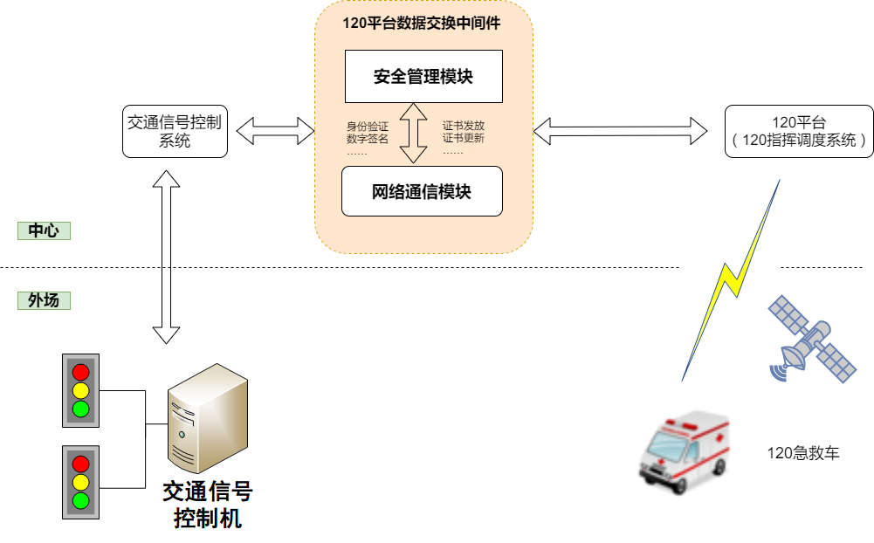
- 约定及范围
- 进行通信并交互数据的双方为“120急救指挥调度平台”（以下简称120平台）与“道路交通信号控制系统”（以下简称信号系统），架构图中的“交警数据交互平台”为透传通道；
- “120平台”负责120急救车辆的定位、追踪、发起/结束优先请求，由“信号系统”负责优先请求的接收、执行、结果反馈；
- “120平台”负责120车辆、急救任务等信息的管理、维护，并决策判别哪些任务及车辆可以发起优先通行请求；
- “信号系统”负责优先请求是否允许执行、优先路口的参数配置、路口是否联机、路口优先指令下发、优先指令下发的结果反馈、优先信号的进入通知等；
- “信号系统”反馈优先请求的结果至“120平台”，由“120平台”负责发送到对应120车辆；
- 120车辆的实时位置信息仅在需要信号优先的急救任务执行时开始传送，任务结束或不再需要信号优先的情况下停止传输；
    - 120平台数据交换中间件技术要求
120平台数据交换中间件包含安全管理模块与网络通信模块2部分组成，安全管理模块负责通信各方的身份认证及安全管理，网络通信模块负责与120平台实现跨平台、跨网络的通信与数据交互。
    - 安全管理模块
支持基于通过国密的数字证书对数据交换中间件，V2X通信中的120车辆数据进行身份验证与数据防护，包括给120平台及车辆颁发数字证书，在120平台与120平台数据交换中间件通信前进行身份验证，保护数据的安全、一致性。
      - 主要技术要求
提供注册证书、假名证书的颁发、更新及撤销等功能，支持异常行为管理MA、链接LA等服务，支持与第三方CA平台颁发证书的互信；
1)支持与第三方CA平台证书互信；
2)系统架构模块化耦合，支持根据容量进行系统水平扩容;
3)密码算法支持国密算法SM2、SM3、SM4算法;
5)支持IEEE 1609.2、C-V2X格式证书;
6)支持近场通讯SPDU签名验证；支持LPF、LCCF的解析验证等；
7)提供管理界面，实现证书签发、查询、更新和吊销。
8)支持日志审计功能。
9)支持云平台的系统构架，可以方便使用公有云、私有云、混合云部署，支持docker方式部署；
10)设备端SDK内存/存储空间占用低于15K，可定制，支持安卓、IOS、Linux、QNX等终端操作系统；除设备端外，还可支持定制服务端SDK；
11）支持与交管业务系统对接，定制DCM认证授权服务等模块。
      - 性能要求
实现单台4C8G的机器TPS达到300笔/秒。
    - 网络通信模块
网络通信模块与120平台间设计采用基于TCP/IP协议的Socket通信方式，“120平台”作为客户端，网络通信模块作为服务端在指定端口（默认9090）监听“120平台”（Client）的连接请求并应答。
- 连接规程
1）连接登录
客户端向服务端发起连接，连接成功后立即发送登录请求，服务端验证登录成功后发送登录成功应答，客户端收到登录成功应答后确认连接成功，通信链路建立，双方开始收发数据。
登录验证失败，服务端将在发送登录失败应答后断开Socket连接。
为了防止无效连接占用Socket资源，客户端连接成功后5秒内没有发送登录数据报，服务端主动断开Socket连接。
2）连接检测
连接双方必须每隔5秒向对方发送一次心跳信号。服务端或客户端在连续3个5秒钟内没有收到心跳信号即认为通信链路失效，主动断开Socket连接。
3）断开
连接的双方中的任意一方断开Socket连接就认为通信连路断开，客户端上一次连接的数据不被保留，再次连接需要重复连接登录过程。
- 数据报封装
Struct {
BYTE Sync[2];
USHORT PkgLen //包数据长度=1（版本号）+DateLen（包数据域长度）
BYTE Version; //版本号0x10
BYTE DataArea[]; //包数据域
}
包数据域通用结构：
{
BYTE OperateType； //数据类型标识ID
BYTE OperateObject； //数据类型标识ID
BYTE Data[]
}
通信使用的数据都基于上述通用数据包结构打包，同步字符Sybn为0xC0。
- 通信协议
      - 数据报
通信中数据报分为报头和报内容两部分，如下图所示
图 1数据报格式示意图
数据报头包括协议版本号、操作类型、操作对象各占一个字节，总长度3个字节。
- 协议版本号
约定高4位为主版本号，低4位为副版本号。本协议版本号为1.0，取值0x10。
- 操作类型
操作类型的定义见下
值 | 含义 | 说明
1 | 请求 | 该数据报是请求数据报。
2 | 应答 | 该数据报是应答数据报。
3 | 主动发送 | 主动发送数据报，无应答
4 | 错误 | 出错应答，表示收到数据包出错
其他 | 保留 | 保留。
表 1 操作类型代码表
- 操作对象
操作对象描述了本次操作所针对的对象，其定义见下表
序号 | 对象 | 说明
 | 0x01 | 用户登录
 | 0x02 | 心跳信号
 | 0x03 | 信号控制系统状态
 | 0x04 | 路口信号机连接状态
 | 0x05 | 120急救车实时位置信息
 | 0x06 | 优先信号开启通知
 | 0x07 | 优先信号关闭通知
 | 0x08 | 优先信号开启/关闭成功通知
表 2操作对象代码表
数据报内容为连续的字节数据块，其封装（内有END、ESC字符会使长度增加）后长度不超过MAX_PKF_SIZE-3。
      - 通信约定
所有的“请求”数据报都需要应答。接收方收到“请求”数据报后，应以“应答”数据报应答；“主动发送”数据报，则不需要应答。
数据中用多个字节表示的数字，如无特别说明，总是小端存储。
数据中无效值除约定外一律取255。
      - 出错应答数据报
所有的出错应答数据报的长度为四个字节，格式如下：
  - 第一和第二字节是操作类型（出错）和操作对象。
  - 第三个字节是错误类型。其中：
1～127是系统定义错误，见具体数据报的定义。
128～255是用户自定义错误。
  - 第四个字节是错误字节索引，指明出错内容的第一个字节。如果数据报中有多个错误，出错应答数据报只指明第一个错误。
出错应答数据报的格式如表3所示。

序号 | 内容 | 长度  （单位：字节）
 | 版本号 | 1
 | 操作类型(0xE0) | 1
 | 操作对象 | 1
 | 错误类型 | 1
 | 出错字节索引 | 1
表 3 出错应答数据报

 |  | 取值范围 | 长度字节 | 描述
1 | 错误  类型 | 0～255 | 1 | 0：协议版本号错误  1：消息长度太长；  2：消息类型错误；  3：设置的对象值超出规定的范围；  4：消息长度太短；  5：不属于上述类型的数据表解码错误；  6：其他错误  7～255：设计中约定的其它错误。
2 | 错误  字节  索引 | 0~255 | 1 | 0：表示错误不是因为数据字段的值引起的；  1~255：表示发生错误的字段在整个数据字段中的位置，超过255时取255。
表 4 错误类型及错误索引字段含义
      - 通信具体内容
- 登录连接
- 登录
客户端发送：
Struct {
BYTE Version;
BYTE OperateType = 0x01; //
BYTE OperateObject = 0x01; //用户登录帐号对象
BYTE UserName[16]; //用户名，包括\0
BYTE Password[16]; //口令,包括\0
USHORT CertLen; //证书长度
BYTE[CertLen] CertData; //证书数据
}

- 登录应答
服务端发送：
Struct {
BYTE Version;
BYTE OperateType = 0x02; //
BYTE OperateObject = 0x01; //用户登录帐号对象
BYTE LoginReply;
}
LoginReply取值:
0，登录成功
1，口令错误
2，用户名不存在
3，用户已经登录
4，达到最大用户数
登录成功后主动发送“信号控制系统”状态。
- 心跳信号
服务端和客户端互发，无需应答：
Struct {
BYTE Version;
BYTE OperateType = 0x03;
BYTE OperateObject = 0x02; //心跳信号
LONG UTC; //UTC时间
}
- 信号控制系统状态
- 查询请求
客户端发送：
Struct {
BYTE Version;
BYTE OperateType = 0x01; //请求操作类型
BYTE OperateObject = 0x03; //信号控制系统状态对象
}
- 应答
服务端应答：
Struct {
BYTE Version;
BYTE OperateType = 0x02; //请求应答操作类型
BYTE OperateObject = 0x03; //信号控制系统状态对象
BYTE SystemStatus; //系统状态
}
SystemStatus取值：
0 正常运行
1 停止
- 通知
当信号控制系统状态变化时服务端发送：
Struct {
BYTE Version;
BYTE OperateType = 0x03; //主动通知操作类型
BYTE OperateObject = 0x03; //信号控制系统状态对象
BYTE SystemStatus; //系统状态
}
SystemStatus取值同上

- 优先线路预锁定
- 请求
客户端发送：
Struct {
BYTE Version;
BYTE OperateType = 0x01; //请求操作类型
BYTE OperateObject = 0x04; //优先线路预锁定对象
//任务及车辆信息
SHORT JobNo; //任务编号
BYTE JobLevel; //任务级别
LONG CarNo; //车辆编号
//线路信息
BYTE CrossNum;
CrossLockInfo[CrossNum];
}

Struct CrossLockInfo{
BYTE No; //序号，从1到CrossNum
BYTE CrossID[14]; //路口编号
BYTE Direction; //方向
BYTE Turn; //转向
BYTE Result; //锁定结果，保留
}

- 应答
服务端应答：
Struct {
BYTE Version;
BYTE OperateType = 0x02; //请求应答操作类型
BYTE OperateObject = 0x04; //信号控制系统状态对象
//任务及车辆信息
SHORT JobNo; //任务编号
BYTE JobLevel; //任务级别
LONG CarNo; //车辆编号
//线路信息
BYTE CrossNum;
CrossLockInfo[CrossNum];
}
锁定结果Result：0失败、1成功、2超时
- 需优先任务中120车辆实时位置
- 通知
每隔1~2秒钟发送：
Struct {
BYTE Version;
BYTE OperateType = 0x03; //主动通知操作类型
BYTE OperateObject = 0x05; //实时位置对象
BYTE count; //位置数据数量
struct 120CarPosInfo[count]; //位置数据
USHORT CertLen; //证书长度
BYTE[CertLen] CertData; //证书数据
USHORT SignLen; //签名长度
BYTE[SignLen] SignData; //签名数据
}

Struct 120CarPosInfo{
BYTE[20] JobNo; //任务编号
BYTE JobLevel; //任务级别
LONG CarNo; //车辆编号
//GPS位置信息
double lon; //维度，小数点后6位精度
double lat; //经度，小数点后6位精度
BYTE speed； //速度
USHORT dir; //航向，方向
LONG UTC; //UTC时间
}
- 请求优先信号开启
- 请求
客户端发送设置命令：
Struct {
BYTE Version;
BYTE OperateType = 0x01; //
BYTE OperateObject = 0x06; //
SHORT JobNo; //任务编号
BYTE JobLevel; //任务级别
LONG CarNo; //车辆编号
//GPS位置信息
FLOAT lon; //维度，小数点后6位精度
FLOAT lat; //经度，小数点后6位精度
BYTE speed； //速度
USHORT dir; //航向，方向
LONG UTC; //UTC时间
//路口信息
BYTE CrossID[14]; //路口编号
BYTE Direction; //方向
BYTE Turn; //转向
}
- 应答
服务端应答：
Struct {
BYTE Version;
BYTE OperateType = 0x02; //
BYTE OperateObject = 0x06; //锁定放行方向对象
SHORT JobNo; //任务编号
BYTE JobLevel; //任务级别
LONG CarNo; //车辆编号
BYTE CrossID[14]; //路口编号
BYTE Result; //锁定结果
}
锁定结果：
1 成功

2 路口脱机
3 路口已经锁定
4 路口不允许锁定
5 锁定方向不存在

- 请求优先信号关闭
- 请求
客户端发送设置命令：
Struct {
BYTE Version;
BYTE OperateType = 0x01; //
BYTE OperateObject = 0x07; //
SHORT JobNo; //任务编号
BYTE JobLevel; //任务级别
LONG CarNo; //车辆编号
//GPS位置信息
FLOAT lon; //维度，小数点后6位精度
FLOAT lat; //经度，小数点后6位精度
BYTE speed； //速度
USHORT dir; //航向，方向
LONG UTC; //UTC时间
//路口信息
BYTE CrossID[14]; //路口编号
BYTE Direction; //方向
BYTE Turn; //转向
}
- 应答
服务端应答：
Struct {
BYTE Version;
BYTE OperateType = 0x02; //
BYTE OperateObject = 0x07; //锁定放行方向对象
SHORT JobNo; //任务编号
BYTE JobLevel; //任务级别
LONG CarNo; //车辆编号
BYTE CrossID[14]; //路口编号
BYTE Result; //锁定结果
}
解锁结果：
1 成功
0 失败
- 优先信号进入/退出成功通知
- 通知
客户端发送设置命令：
Struct {
BYTE Version;
BYTE OperateType = 0x03; //
BYTE OperateObject = 0x08; //
BYTE[20] JobNo; //任务编号
BYTE JobLevel; //任务级别
LONG CarNo; //车辆编号
BYTE CrossID[14]; //路口编号
BYTE Result; //锁定结果
BYTE Type; //操作类型
}
结果：
1 成功
0 失败
操作类型：
1：锁定
2：解除锁定
      - 技术需求与技术指标
- 通信接口：应支持RJ45接口；
- 通信方式：支持Socket通信使用TCP/IP协议。
- 兼容公安部交通管理科学研究所现有道路交通信号控制系统；
- 可配置120车辆数量≥300辆，实时接入的在线120车辆数≥50辆；
- 支持根据车辆的实时数据自动判别120车辆的在线状态，自动识别车辆上线、下线；
- 中间件实时数据的处理、转发时延≤500ms（排除通信网络、线路上的时延）；
- 所有收发数据及日志以文件形式保存，可指定不同的日志级别，日志文件数量及每个文件的大小，并支持自动循环覆盖。
    - 中间件运行环境
- 软件运行环境
本接口服务工具项目实施的软件运行环境如下所示：
- 运行服务器
操作系统：Windows server 2012/ Windows server 2008/ Windows10/ Windows7/ Linux
- 开发语言
C++或Java
- 硬件支撑环境
中间件项目实施的硬件支撑环境如下所示：
- 服务器
- X86架构的PC服务器
- 硬盘：1T或以上
- 内存：8G或以上
- 处理器：8核或以上CPU，主频2.4G或以上
  - 图商平台数据交换中间件加工
    - 总体要求
图商平台数据交换中间件以浏览器/服务器（B/S）架构实现，提供可视化组件操作Rest API接口，支持基本的Rest 接口类型，包括Get、Post、Put、Delete四种方式，基于开放式的框架实现，方便支持后续扩展其他方法，并且使用 HTTP 协议提供统一的URL接口通信，实现与图商平台稳定高效的数据同步功能

    - 设计理念
图商平台数据交换中间件本身作为数据同步框架，将不同数据源的同步抽象为从源头数据源读取数据的Reader插件，以及向目标端写入数据的Writer插件，理论上图商平台数据交换中间件X框架可以支持任意数据源类型的数据同步工作。同时图商平台数据交换中间件插件体系作为一套生态系统, 每接入一套新数据源该新加入的数据源即可实现和现有的数据源互通。
    - 框架设计
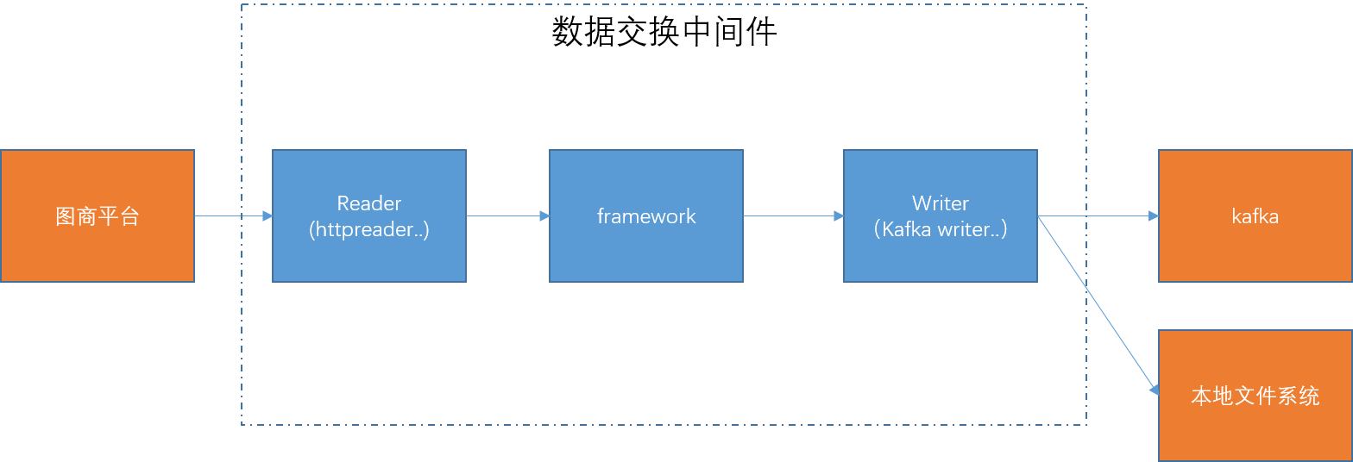
图商平台数据交换中间件本身作为离线数据同步框架，采用Framework + plugin架构构建。将数据源读取和写入抽象成为Reader/Writer插件，纳入到整个同步框架中。
1. Reader：Reader为数据采集模块，是一个高效的HTTP客户端，负责采集数据源的数据，将数据发送给Framework。有以下默认特性：
- 支持HTTP/2，允许所有同一个主机地址的请求共享同一个socket连接
- 连接池减少请求延时
- 透明的GZIP压缩减少响应数据的大小
- 缓存响应内容，避免一些完全重复的请求
当网络出现问题的时候它会自动恢复一般的连接问题，如果服务有多个IP地址，当第一个IP请求失败时，会交替尝试你配置的其他IP，OkHttp使用现代TLS技术(SNI, ALPN)初始化新的连接，当握手失败时会回退到TLS 1.0。
2. Writer： Writer为数据写入模块，负责不断向Framework取数据，并将数据写入到目的端。
3. Framework：Framework用于连接reader和writer，作为两者的数据传输通道，并处理缓冲，流控，并发，数据转换等核心技术问题。
    - 核心模块介绍
- 图商平台数据交换中间件完成单个数据同步的作业，我们称之为Job，图商平台数据交换中间件接受到一个Job之后，将启动一个进程来完成整个作业同步过程。图商平台数据交换中间件Job模块是单个作业的中枢管理节点，承担了数据清理、子任务切分(将单一作业计算转化为多个子Task)、TaskGroup管理等功能。
- 图商平台数据交换中间件Job启动后，会根据不同的源端切分策略，将Job切分成多个小的Task(子任务)，以便于并发执行。Task便是图商平台数据交换中间件作业的最小单元，每一个Task都会负责一部分数据的同步工作。
- 切分多个Task之后，图商平台数据交换中间件Job会调用Scheduler模块，根据配置的并发数据量，将拆分成的Task重新组合，组装成TaskGroup(任务组)。每一个TaskGroup负责以一定的并发运行完毕分配好的所有Task，默认单个任务组的并发数量为5。
- 每一个Task都由TaskGroup负责启动，Task启动后，会固定启动Reader—>Channel—>Writer的线程来完成任务同步工作。
- 图商平台数据交换中间件作业运行起来之后， Job监控并等待多个TaskGroup模块任务完成，等待所有TaskGroup任务完成后Job成功退出。否则，异常退出，进程退出值非0。
    - 系统执行流程
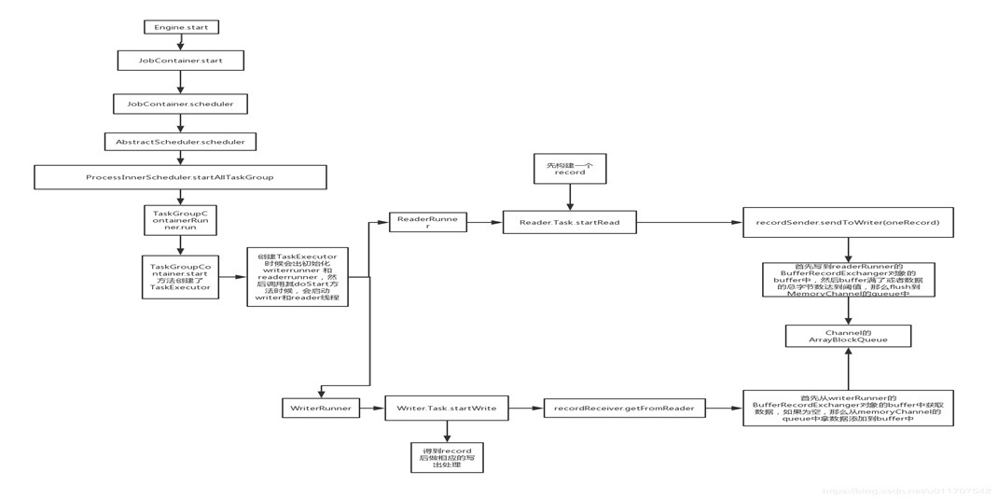
1、解析配置，包括job.json、core.json、plugin.json三个配置
2、设置jobId到configuration当中
3、启动Engine，通过Engine.start()进入启动程序
4、设置RUNTIME_MODE到configuration当中
5、通过JobContainer的start()方法启动
6、依次执行job的preHandler()、init()、prepare()、split()、schedule()、- post()、postHandle()等方法。
7、init()方法涉及到根据configuration来初始化reader和writer插件，这里涉及到jar包热加载以及调用插件init()操作方法，同时设置reader和writer的configuration信息
8、prepare()方法涉及到初始化reader和writer插件的初始化，通过调用插件的prepare()方法实现，每个插件都有自己的jarLoader，通过集成URLClassloader实现而来
9、split()方法通过adjustChannelNumber()方法调整channel个数，同时执行reader和writer最细粒度的切分，需要注意的是，writer的切分结果要参照reader的切分结果，达到切分后数目相等，才能满足1：1的通道模型
10、channel的计数主要是根据byte和record的限速来实现的(如果自己没有设置了channel的个数)，在split()的函数中第一步就是计算channel的大小
11、split()方法reader插件会根据channel的值进行拆分，但是有些reader插件可能不会参考channel的值，writer插件会完全根据reader的插件1:1进行返回
12、split()方法内部的mergeReaderAndWriterTaskConfigs()负责合并reader、writer、以及transformer三者关系，生成task的配置，并且重写job.content的配置
13、schedule()方法根据split()拆分生成的task配置分配生成taskGroup对象，根据task的数量和单个taskGroup支持的task数量进行配置，两者相除就可以得出taskGroup的数量14、schdule()内部通过AbstractScheduler的schedule()执行，继续执行startAllTaskGroup()方法创建所有的TaskGroupContainer组织相关的task，TaskGroupContainerRunner负责运行TaskGroupContainer执行分配的task。
15、taskGroupContainerExecutorService启动固定的线程池用以执行TaskGroupContainerRunner对象，TaskGroupContainerRunner的run()方法调用taskGroupContainer.start()方法，针对每个channel创建一个TaskExecutor，通过taskExecutor.doStart()启动任务。

    - http reader模块设计
1）操作请求：对接口的操作统一使用 POST 操作实现。其中，发布信息由信息接收方（框架服务端模块）主动发起 POST 请求并接收返回的发布信息，接入信息由信息发送方（框架客户端模块）使用 POST 操作主动推送接入信息；
2）请求参数：通过请求参数来区分不同接口，请求参数放在 Body 体中，采用 JSON 格式，格式定义如下所示（样例），参数名称及取值应符合行业标准《道路交通车路协同信息服务通用技术要求（征求意见稿）》中表 3 的规定；
{
"name":"OM_1001",
"version":"1.0",
"app_key":"……",
"data":"……",
"timestamp":"2020-01-01 10:02:02",
}
3）操作请求的响应：所有接口返回数据均采用 JSON 格式，格式定义如下所示（样例），其中请求返回数据中data标识了请求返回的数据，code与message分别标识了操作结果代码与对应信息，取值应符合行业标准《道路交通车路协同信息服务通用技术要求（征求意见稿）》中表4的规定；
{
code：00200,
message：成功/success
data：[
{
Key1:value1,
Key2:value2
Key3:
[k1:v1,k2:v2]
},
{
Key1:value1,
Key2:value2,
Key3:value3
}
]
}

4）请求参数及响应的字符编码采用 UTF-8 编码格式，信息内容符合行业标准《道路交通车路协同信息服务通用技术要求（征求意见稿）》中第7章及附录A的要求。
5）接口测试框架通过添加接口进行对接口的访问，添加接口页面输入接口的URL，对应的类型包括Get、Post、Put、Delete，设置相应的返回类型JSON/XML/TXT
6）接口测试框架支持根据标准接口要求在数据库中预置将返回的响应数据并在页面预览预置数据。支持对接收到的接口请求数据进行基本的规则校验，不满足对应的规则给出相应的错误提示。
7）接口测试框架验证：使用接口测试框架访问符合道路交通车路协同信息服务通用技术要求的服务器，获取相应接口的返回值进行验证，如果不满足接口验证给出相应的错误提示
    - http reader模块执行流程
- 在http reader中，每一个请求任务都封装为一个Call，其实现为RealCall。
- 而所有的策略几乎都可以通过http reader传入
- 所有全局策略与数据，除了存储在允许上层访问的http reader实例以外，还有一部分是存储在只允许包可见的Internal.instance中（如连接池、路由黑名单等)
- http reader中用户可传入的interceptor分为两类，一类是全局interceptor，该类interceptor在请求开始之前最早被调用，另外一类为非网页请求的networkInterceptor，这类interceptor只有在非网页请求中会被调用，并且是在组装完成请求之后，真正发起请求之前被调用(这块具体可以参看RealCall#getResponseWithInterceptorChain()方法)
- 整个请求过程通过RealInterceptorChain#proceed来连接，在每个interceptor中调用下一个interceptor来完成整个请求流程，并且在回到当前interceptor后完成响应处理
- 在异步请求中，我们通过Callback来获得简单清晰的请求回调(onFailure、onResponse)
- 在http reader中，我们可以传入EventListener的工厂方法，为每一个请求创建一个EventListener，来接收非常细的事件回调。
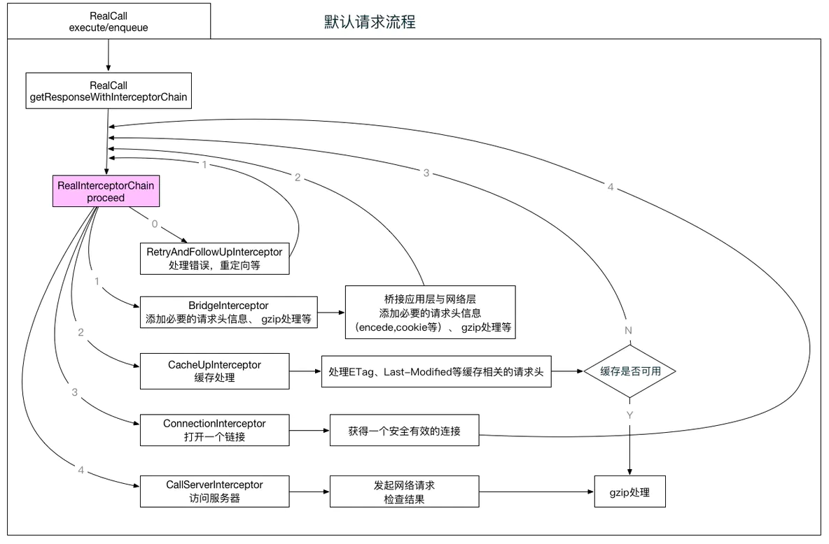
  - GIS地图数字化采编加工
    - 地图加工要求
基于江苏省矢量电子地图（该地图由报价人提供）按照OSGeo-TMS标准进行瓦片切割处理，具体处理地图范围及要求如下：
- 处理地图范围江苏省全域，见下图；
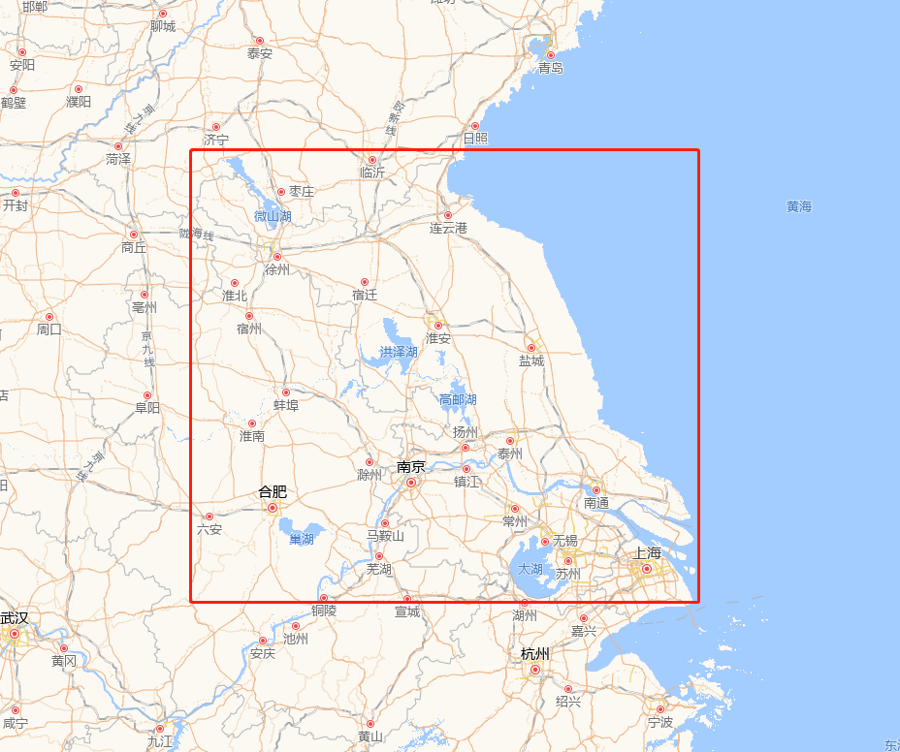
- 基于墨卡托投影处理，左下角作为坐标原点，坐标系参见下图
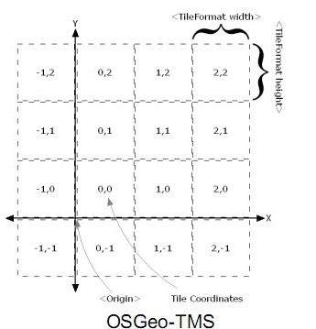
- 基于TMS（Tile Map Service）标准进行瓦片组织，所有图片都是 256 × 256 像素的png文件；文件格式为（{z}为3-10）：Z{z}/{y}/{x}.png；
- 建立编号和坐标之间索引关系，通过编号可以得到经纬度区间，通过经纬度可以找到瓦片的编号，具体的计算公式如下：
n = 2 ^ zoom
xtile = ((lon_deg + 180) / 360) * n
ytile = (1 - (log(tan(lat_rad) + sec(lat_rad)) / π)) / 2 * n
- 输出级别1-18级地图瓦片数据，以级别编号（1-18）为目录，每个目录中存储对应级别的地图瓦片数据：
级别 | 显示内容 | 比例尺
1 | 大洲、大洋 | 1:591657527
2 | 大洲、大洋 | 1:295828763
3 | 大洲、大洋 | 1:147914381
4 | 大洋、国家名 | 1:73957190
5 | 国家、首都、海域 | 1:36978595
6 | 国家、首都、省、地区、一级水系图形 | 1:18489297
7 | 国家、首都、省、地区、地级市、一级水系、一级路网 | 1:9244648
8 | 省、地区、地级市、一级水系、一级路网、二级路网 | 1:4622324
9 | 省、地区、地级市、区县、一级水系、一级路网、二级路网、铁路干线 | 1:2311162
10 | 地级市、区县、一级水系、一级路网、二级路网、铁路干线、三级路网、高速公路编号、国道编号、省道编号 | 1:1155581
11 | 地级市、区县、乡镇、一级水系、二级水系、一级路网、二级路网、铁路干线、三级路网、高速公路编号及名称、国道编号、省道编号、国际机场、旅游景区、国家公园 | 1:577790
12 | 地级市、区县、乡镇、一级水系、二级水系、一级路网、二级路网、铁路干线、三级路网、四级路网、高速公路编号及名称、省道编号及名称、国际机场、旅游景区、国家公园、客运火车站、大山 | 1:288895
13 | 地级市、区县、乡镇、村、一级水系、二级水系、一级路网、二级路网、铁路干线、三级路网、四级路网、高速公路编号及名称、省道编号及名称、国际机场、旅游景区、国家公园、客运火车站、大山、大型公园 | 1:144447
14 | 地级市、区县、乡镇、村、一级水系、二级水系、一级路网、二级路网、铁路干线、三级路网、四级路网、高速公路编号及名称、省道编号及名称、国际机场、旅游景区、国家公园、客运火车站、大山、大型公园、高等院校、游乐场、植物园、立交桥、三甲医院、高尔夫球场、城市轨道交通 | 1:72223
15 | 地级市、区县、乡镇、村、街道、一级水系、二级水系、一级路网、二级路网、铁路干线、三级路网、四级路网、五级路网、高速公路编号及名称、省道编号及名称、国际机场、旅游景区、国家公园、客运火车站、大山、大型公园、高等院校、游乐场、植物园、立交桥、三甲医院、高尔夫球场、城市轨道交通、动物园、高尔夫球场、中学、居民区、商业中心 | 1:36111
16 | 地级市、区县、乡镇、村、街道、一级水系、二级水系、一级路网、二级路网、铁路干线、三级路网、四级路网、五级路网、六级路网、高速公路编号及名称、省道编号及名称、国际机场、旅游景区、国家公园、客运火车站、大山、大型公园、高等院校、游乐场、植物园、立交桥、三甲医院、高尔夫球场、城市轨道交通、动物园、高尔夫球场、中学、居民区、商业中心、部委、小学、省直辖市级政府及事业单位、地级市政府及事业单位、区县级政府及事业单位、酒店、大厦 | 1:18055
17 | 地级市、区县、乡镇、村、街道、一级水系、二级水系、一级路网、二级路网、铁路干线、三级路网、四级路网、五级路网、六级路网、七级路网、高速公路编号及名称、省道编号及名称、城市道路名称、国际机场、旅游景区、国家公园、客运火车站、大山、大型公园、高等院校、游乐场、植物园、立交桥、三甲医院、高尔夫球场、城市轨道交通、动物园、高尔夫球场、中学、居民区、商业中心、部委、小学、省直辖市级政府及事业单位、地级市政府及事业单位、区县级政府及事业单位、酒店、大厦、大型超市、大型餐饮、社区广场、文化设施 | 1:9027
18 | 地级市、区县、乡镇、村、街道、一级水系、二级水系、一级路网、二级路网、铁路干线、三级路网、四级路网、五级路网、六级路网、七级路网、高速公路编号及名称、省道编号及名称、城市道路名称、国际机场、旅游景区、国家公园、客运火车站、大山、大型公园、高等院校、游乐场、植物园、立交桥、三甲医院、高尔夫球场、城市轨道交通、动物园、高尔夫球场、中学、居民区、商业中心、部委、小学、幼儿园、省直辖市级政府及事业单位、地级市政府及事业单位、区县级政府及事业单位、酒店、大厦、大中型超市、大中型餐饮、社区广场、文化设施、高铁站平面图、大型地铁站平面图、大中型小区平面图 | 1:4513
    - 服务要求
提供每年1次，共5年的瓦片地图更新服务。
    - 其他技术要求
1）瓦片级别：1-18级
2）地图范围：江苏省全省，并向外扩展至外接矩形区域
3）坐标系：GCJ-02
4）配图风格：
L6：
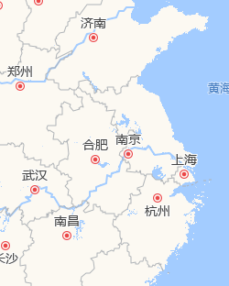
L7：
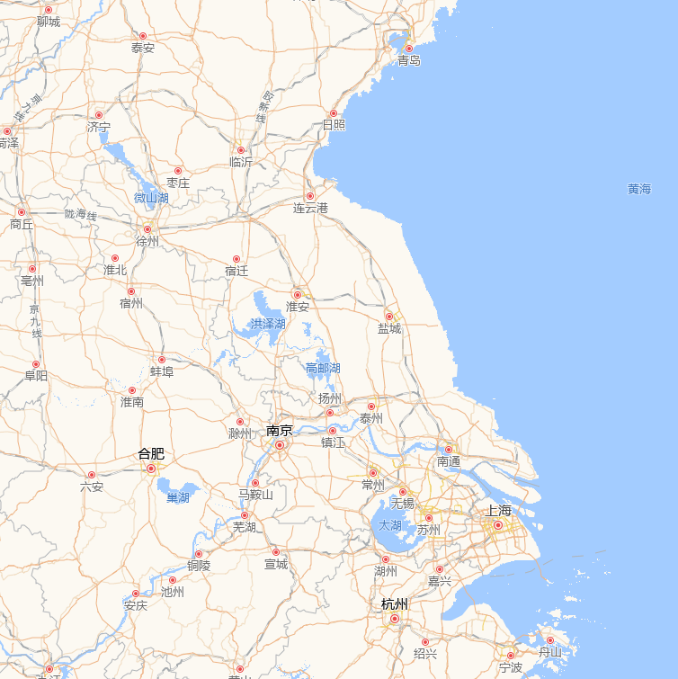
L8：
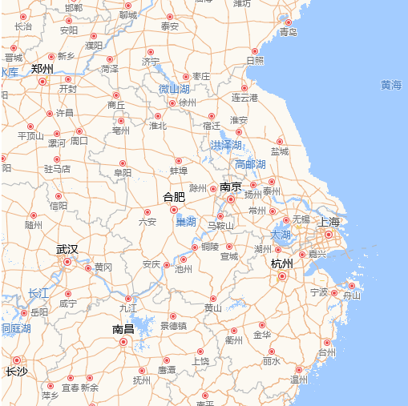
L9：
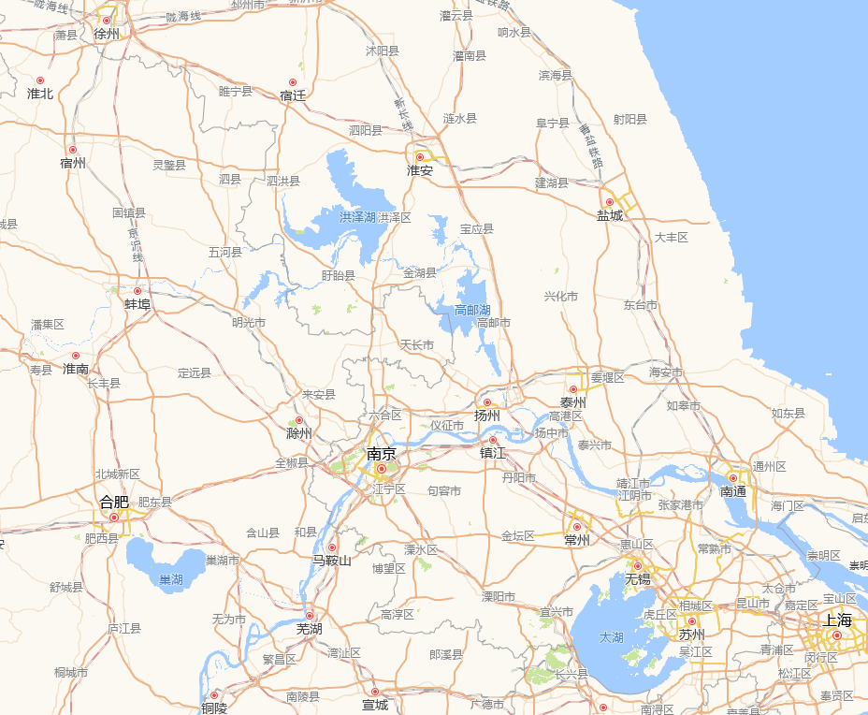
L10：
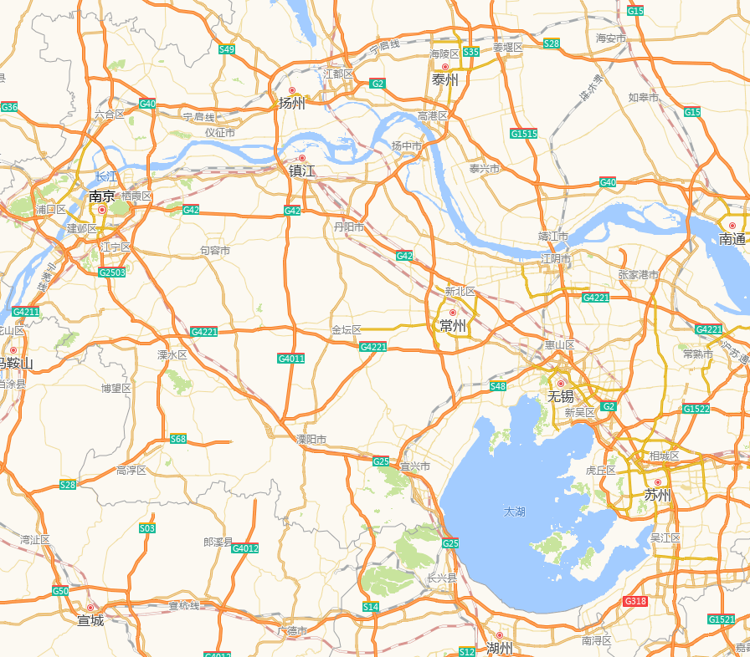
L11：
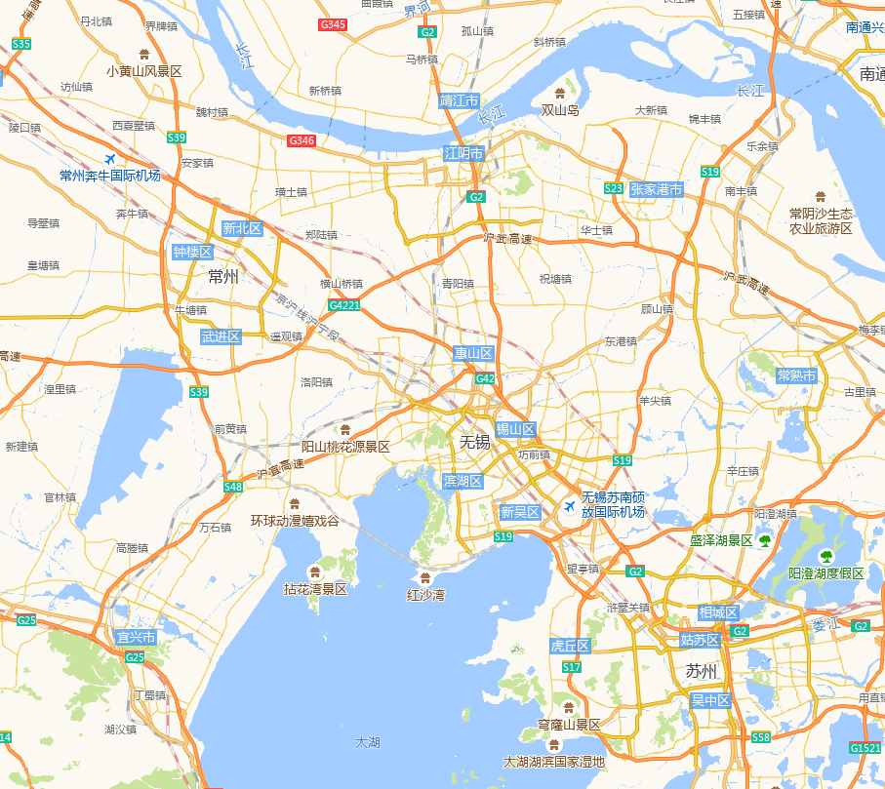
L12：
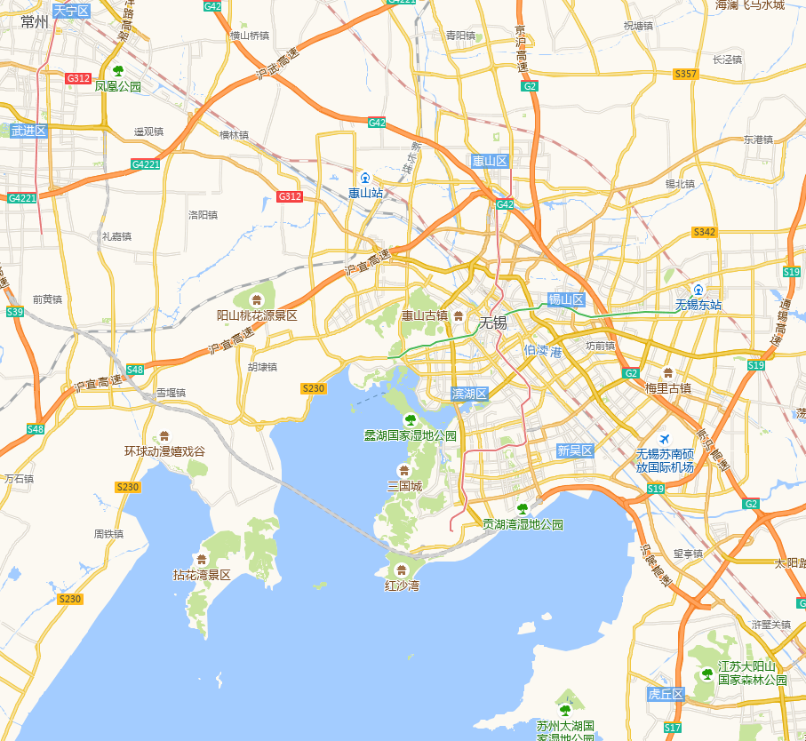
L13：
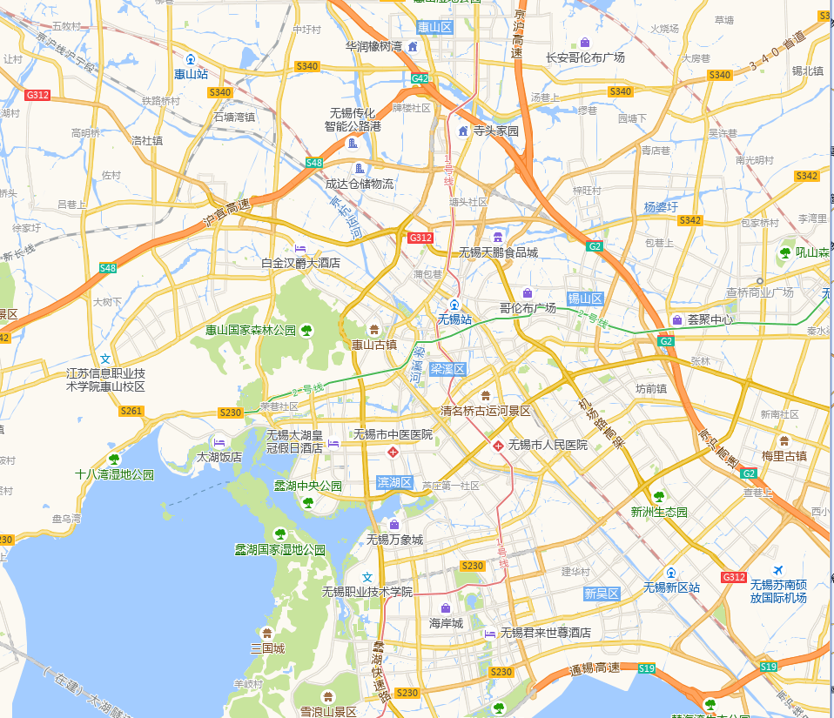
L14：
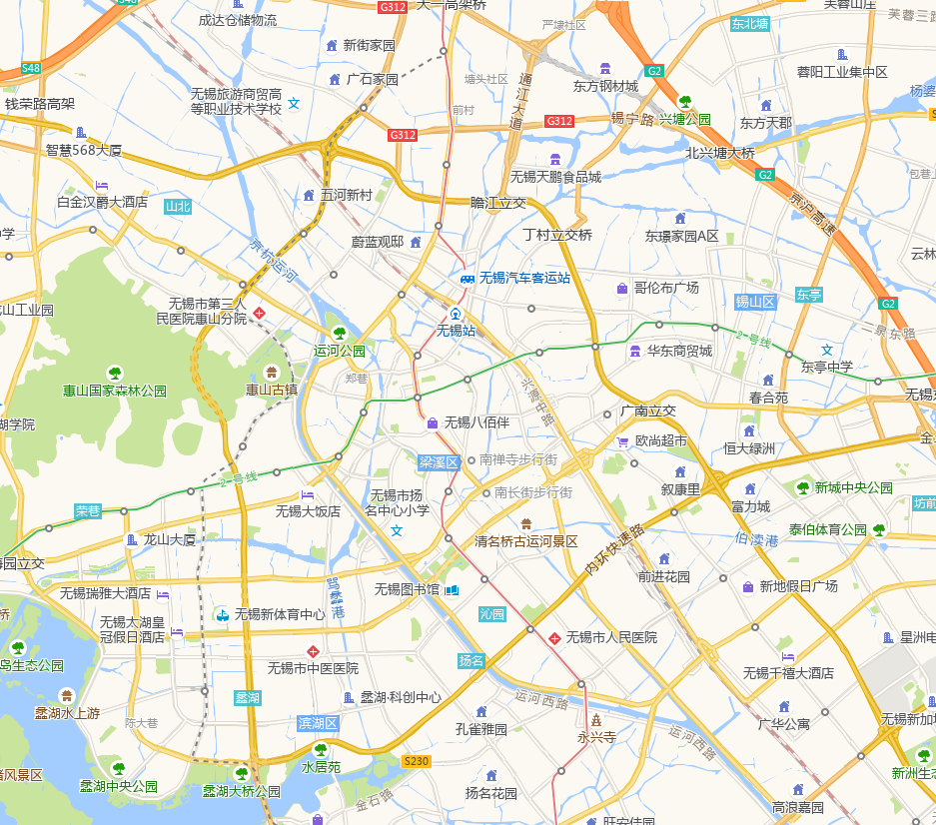
L15：
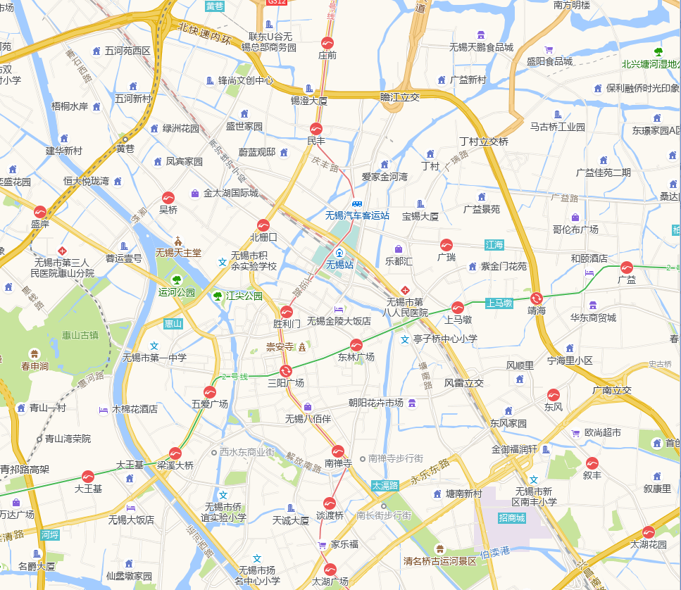
L16：
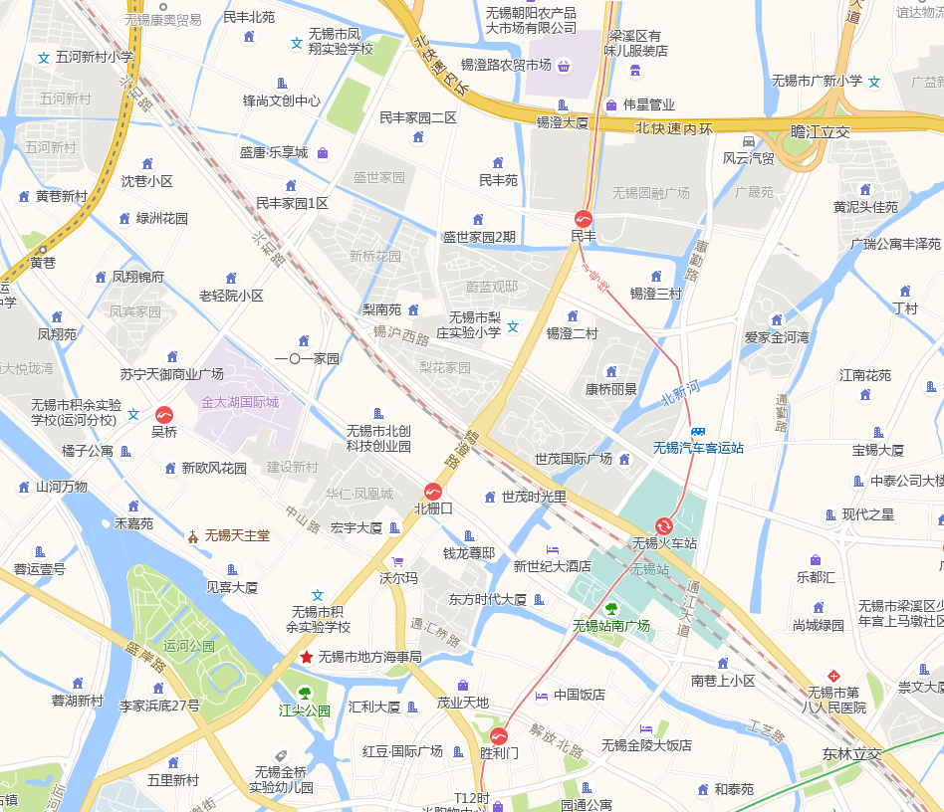
L17：
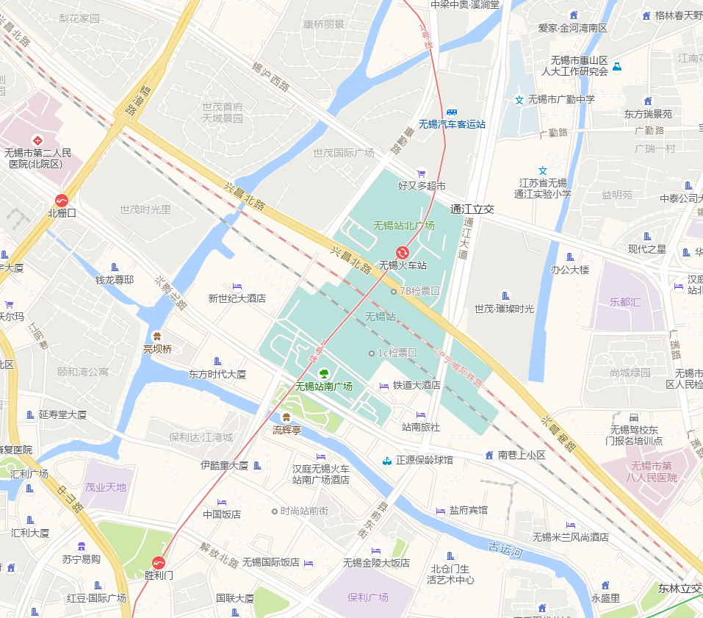
L18：
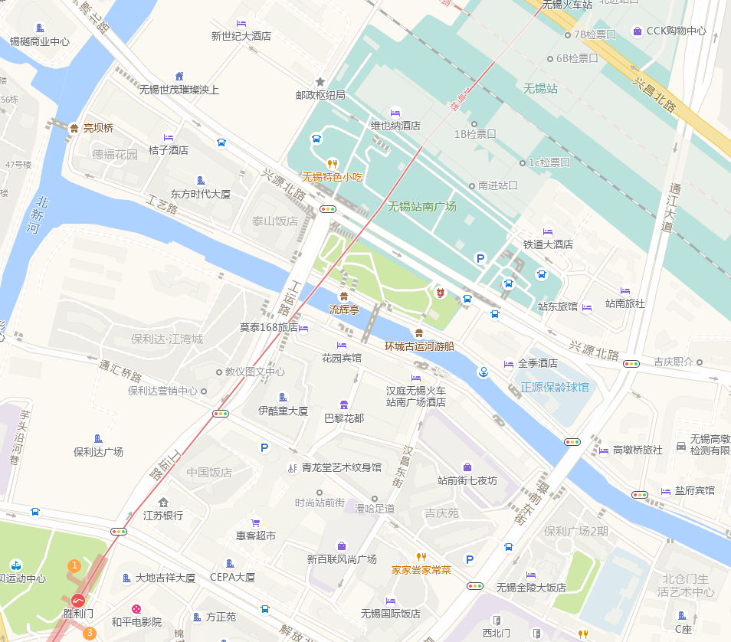

2. 项目开发实施要求

2.1人员要求
报价人为本项目配备的项目人员不得少于3人。

2.2 过程要求
项目开发必须按照调研、分析、设计、开发、测试、验收、实施等步骤实施，各阶段的输出如下表2-1所示：
表2-1 软件开发过程要求
序号 | 开发阶段名称 | 阶段提交产品名称
1 | 需求调研与分析 | 需求分析说明书
2 | 系统设计 | 设计书明书（概要设计说明书、详细设计说明书、数据字典）
3 | 软件开发与测试软件 | Build 版本、测试计划与测试报告
4 | 用户培训 | 中间件使用说明书
5 | 验收 | 项目验收报告

2.3过程控制要求
1）系统制作过程中要求与采购方进行实时的沟通，针对系统的栏目及主要功能可以进行实时的调整以达到最佳的效果；
2）各制作阶段的阶段性成果必须经采购方确认后方可进行下一阶段的制作开发；
3）制作过程中，要求及时根据采购方的需求改动进行系统设计和开发的调整与修改；
4）系统的每个模块主要流程设计要求经采购方确认通过后，方可进行下一步制作；
5）系统各项功能详细设计与开发，必须经采购方确认满足相应的要求后方可进行一下步制作。

3．交付要求

3.1 交付内容
完成本开发方案所描述功能模块的要求，进行设计、开发、测试工作，交付一套完整的系统。
交付时，需要提供系统的源代码、软件设计文档、操作手册、测试报告，并实现正常运行。
此外，提供为期2年的免费技术支持和相应的升级维护。
地图数据提供5年，每年1次的免费数据更新服务。

二、其他要求
- 本项目交付时，需要提交一套完整的车联网数据交换中间件及GIS地图加工采购项目的软件拷贝（含软件源程序代码、执行程序、运行必需的环境以及必需的其它文件）、需求分析说明书、项目开发计划书、系统设计说明书、数据库设计说明书、系统安全设计说明书、测试报告、用户使用说明书、系统维护说明书、培训资料等资料；同时完成系统与相关硬件环境的安装、调试，并在指定的网络环境中实现系统的正常运行。
- 知识产权：本项目中涉及的知识产权成果全部由采购方享有。
- 本项目实施地点为公安部交通管理科学研究所。成交供应商必须配合采购人完成安装调试。
- 培训要求：提供现场培训1次，包括安装维护、使用培训和技术答疑等。
（二） 有关说明：
  - 投标报价包括满足本项目服务要求的从项目中标起到项目正式交付以及服务期内所发生的一切费用。
  - 通过中国海关报关验放进入中国境内且产自关境外的产品不在本项目的报价范围。
  - 本项目中有信息安全产品的，必须选择经国家认证的信息安全产品，并提供由中国信息安全认证中心（中国网络安全审查技术与认证中心）颁发的有效认证证书复印件。
  - 依据财政部、发展改革委发布的《节能产品政府采购品目清单》，本项目中有政府强制采购节能产品的（属于清单中打★品目的），只能选择具有国家确定的认证机构出具的、处于有效期之内的节能产品认证证书的产品进行报价，认证机构详见市场监管总局发布的《参与实施政府采购节能产品认证机构名录》和《参与实施政府采购环境标志产品认证机构名录》。
  - 报价人必须在满足采购文件要求的基础上进行报价，对采购需求的响应情况应在《明细报价及采购需求响应表》中详细说明。
  - 完工期：合同签订生效后15个日历天内完成所有功能的开发工作。
  - 服务期：本项目服务期为2年（从验收合格之日起）。服务期内，免费提供软件模块功能完善等方面技术服务；免费软件升级；免费提供咨询、远程指导、维修服务等技术支持；对于故障的处理，响应时间不大于1小时，需现场处理的48小时内到现场。
  - 付款方式：成交供应商在合同正式签署后5个工作日内，向采购方提供相当于合同总价5%的履约保证金；履约保证金到账，且收到相应金额的增值税普通发票后，支付合同金额的30%；验收合格，且收到相应金额的增值税普通发票后10个工作日内付合同金额的70%，履约保证金自动转为质量保证金，服务期满且无任何质量问题，无息退还履约保证金。
  - 质量及验收：采购人根据国家有关规定、采购文件、成交方的响应文件以及合同约定的内容和验收标准进行验收。验收情况作为支付货款的依据。如有质疑，以相关质量技术检验检测机构的检验结果为准，如产生检验费用，则该费用由过失方承担。
  - 根据国家扶持中小企业的有关政策，在我中心组织的采购项目中标的供应商，如需要政府采购合同融资，请按锡财购【2020】17号文件执行。
合同融资，是指参与政府采购的供应商，凭借中标、成交通知书或政府采购合同向金融机构申请融资，金融机构以供应商信用审查和政府采购信誉为基础，按便捷贷款程序和优惠利率，为其发放无财产抵押贷款的一种融资模式。供应商与金融机构按照“银企自愿，风险共担”的原则开展融资活动，有融资需求的中标、成交供应商可根据自身情况，在无锡市政府采购交易管理一体化系统凭政府采购中标、成交通知书或政府采购合同在线提出融资申请，自主选择金融机构及其融资产品，金融机构进行融资信息审查决定是否为其提供融资，做好预授信。双方达成融资意向后签订融资协议，确定融资成交信息并约定融资回款账户。
中标、成交供应商可根据自身情况，自行决定是否选择采用合同融资形式，在无锡政府采购网——政采贷专栏提供的银行名录内自主选择合作银行。
  - 履约担保，是指由专业担保机构为中标、成交供应商支付履约保证金的义务向采购人提供的保函担保。专业担保机构根据中标、成交供应商的中标（成交）通知书为凭据，进行资信审查后出具保函, 中标、成交供应商以保函形式缴纳履约保证金；供应商未按政府采购合同履行约定义务而应实际支付保证金的，由专业担保机构按照担保函约定履行担保责任。供应商可以自愿选择是否采取履约担保函的形式交纳履约保证金。
中标、成交供应商可以根据自身情况，自行决定是否选择采用履约担保形式，自主选择合作银行。除江苏省财政厅确定的江苏省再担保有限公司和无锡市财政局确定的科发投资担保有限公司为无锡市政府采购信用担保合作担保机构外，民生银行南京分行、江苏银行和中信银行南京分行、浙商银行无锡分行可以在无锡市范围内开展政府采购履约担保业务。
  - 成交供应商为残疾人福利性单位的，其《残疾人福利性单位声明函》将随成交公告同时发布，接受社会监督。报价人提供的《残疾人福利性单位声明函》与事实不符的，依照《政府采购法》第七十七条第一款的规定追究法律责任。
  - 依据《政府采购促进中小企业发展管理办法》规定享受扶持政策获得政府采购合同的，小微企业不得将合同分包给大中型企业，中型企业不得将合同分包给大型企业。
  - 解密后，报价人须自行准备设备（包括但不限于笔记本电脑、无线网络）登录“政府采购交易管理一体化系统”，按采购文件规定时间解密后，在评审过程中保持在线，等待磋商小组的询问、按要求报价，并等待评审结果，中途不得离开。如未按要求应答，由此所产生的损失及风险由报价人自行承担。

四．合同书（格式文本）
合同书（服务）格式条款
根据《中华人民共和国政府采购法》及相关法规、《中华人民共和国民法典》，遵循平等、自愿、公平和诚实信用的原则，甲乙双方就项目（项目编号： ）实施及有关事项协商一致，共同达成如下协议：
需方（采购人）：
供方（中标方）：
一、采购项目编号：
二、采购项目名称：
三、中标（成交）金额： （大写）； （小写）；
四、项目服务期限：
五、项目整体免费服务期：
六、货款支付步骤和办法：
七、合同书不可分割部分：
招标（采购）文件、投标（报价）文件、合同条款及中标（成交）通知书，供方在投标（响应）、评标（评审）过程中所作其它有关承诺、声明、书面澄清等均为合同不可分割的部分，与主合同具有同等法律效力。
八、合同书组成：
合同书由格式条款和合同条款二部分组成。合同条款应当包含法定必备条款和采购需求的所有内容，并应与“合同书不可分割部分”的内容一致，包括但不限于标的名称、采购标的质量、规模，知识产权归属和处理方式，履行期限、地点和方式，包装方式，履约保证金要求，价款或报酬、付款进度安排、与履约验收挂钩的资金支付条件及时间，验收、交付标准和方法，质量保修范围和保修期，违约责任与解决争议的方法，甲乙双方权利与义务，合同分包要求，合同类型等。
九、合同书生效及注意事项：
合同书格式条款与合同条款共同组成完整合同书。采购人在确定中标（成交）供应商之日起三十个日历天内，完成合同书签订工作。供需双方在合同书上确认签章后，合同即生效并经系统自动将合同书推送“无锡市政府采购网”进行公示。
十、供需双方如有其它要求，可参照招标（采购）文件、投标（报价）文件（采购人不得向供应商提出超出采购文件以外的任何要求作为签订合同的条件，不得与成交供应商订立背离采购文件确定的合同文本以及采购标的、规格型号、采购金额、采购数量、技术和服务要求等实质性内容的协议），并在不违反本合同条款的前提下，供需双方自行拟定补充条款。
十一、根据《政府采购法》第四十九、五十条规定，甲乙双方不得擅自变更、中止或终止合同。
见证方：无锡市政府采购中心（签章）
见证人：
年 月 日

五．合同条款
（根据相关法律规定以及采购文件确定事项订立）
（一）合同内容：需方向供方购买。
（二）价格及支付：
1. 按此次中标价格执行，合同总标的额为 元。
  - 付款方式：
  - 履约保证金的缴纳和退付：
本项目是/否向采购人缴纳履约保证金： 。
履约保证金缴纳金额： 元。
履约保证金的缴纳时间： ，缴纳形式： 。
履约保证金的退付时间： ，退付办法： 。
履约保证金不予退还的情形： 。
逾期退还履约保证金的违约责任： 。
（三）知识产权
供方应保证需方在使用其交付物、服务及其任何部分时不受到第三方关于侵犯专利权、商标权或软件著作权等知识产权的指控。任何第三方如果提出侵权指控，供方应承担可能发生的一切法律责任和费用。
（四）质量要求与检验：
1.供方应严格按照招标文件的有关规定和供方投标文件提供合格的货物及服务。
2.如果任何被检验的货物或服务不符合质量要求，需方均可以拒绝接受，供方应及时更换被拒绝的货物或重新提供服务，且不得影响需方正常工作，费用由供方承担，如因更换或重作导致供方逾期交付货物的，供方还应承担逾期交付的违约责任。本规定并不免除供方在本合同项下的货物质量保证义务或其他义务。
3.货物的到货验收包括：数量、外观、质量、性能、随机备件、装箱单、质量证书等随机资料及包装完整无破损。
4.货物和系统调试验收标准：按行业通行标准、厂方出厂标准、招标文件要求和供方投标文件的承诺，并不低于国家相关标准。
5.货物运到需方指定地点并经需方验证签收后，由于需方保管不善造成的质量问题，供方应负责修理，但有关费用由需方承担。
6.经验收不合格的，供方应当按照需方要求在指定的合理期限内进行整改和完善，直至符合招标文件要求的相关标准。逾期不予整改或经整改仍不能符合相关要求，或者导致合同目的无法实现，需方有权依照法律程序解除合同，并追究供方的违约责任。
7.需方不得擅自变更招投标文件约定的性能、指标等相关内容，如有变更应按《中华人民共和国政府采购法》、财政部《政府采购货物和服务招标投标管理办法》的相关程序执行。
（五）交货条件：
1.交货日期（或完工期）：
2.供方在验收时应先用信函、传真、电子邮件等书面方式通知需方。
3.货物的外观、包装、运输应按国家有关规定或相关部颁标准执行。如因供方包装或运输不当等原因造成损坏或丢失，应由供方负责调换或补缺，如因此导致供方逾期交付货物的，供方还应承担逾期交付的违约责任。
4.货物交货时，所有货物必须带有货物质量检验合格证书、中文质保单、装箱单、中文货物安装使用说明书。其它附件所有部件必须原包装。
5.运输及到货地点：由供方负责办理运输并承担所有费用，直接送到需方指定地点，即：以合同书上的地点为准。
（六）安装调试及售后服务：
1.供方负责本项目的安装和调试，并保证其提供的货物符合国家、行业、地方、招投标文件及合同规定的质量、性能和标准，并正确且安全地安装。
2.供方提供的服务全部按照国家有关法律法规规章和“三包”规定以及按招标文件要求和供方投标文件中的承诺执行。
3.质保期后的货物维护由双方协商再定。
4.需方应向供方现场调试的技术人员及维修人员提供方便条件，有关费用由供方负责。
5.需方如要求供方提供招标文件及供方投标文件以外的其它服务，其费用另定。
（七）违约责任：
1.在履行合同的过程中，如果供方遇到妨碍按时交货和提供服务的情况时，应及时以书面形式将拖延的事实、可能拖延的时间和原因通知需方。需方在收到供方通知后，应尽快对情况进行核实，并有权根据情况确定是否酌情延长交货时间以及是否收取逾期交货的违约金及损害赔偿金（如有），或依照法律程序解除部分或全部合同。延期应通过签订补充合同的方式由双方认可并履行。
2.如供方逾期交货且未经需方同意延长交货时间，除不可抗力外，每逾期一日，供方应按照逾期交货金额的万分之五的标准累计计算向需方支付违约金。逾期超过20个工作日的，需方有权依照法律程序解除合同，需方如已支付费用的，供方全部返还，且供方应按照合同总价的30%向需方支付违约金，如给需方造成损失的，还应赔偿损失。
3.需方无正当理由逾期付款时，每逾期一日，需方应按照逾期付款金额的万分之五的标准累计计算向供方支付违约金。
4.由于需方的原因要求延期交货，需方应按规定承付货款，并承担供方提供的代为保管费。（有关仓储规定另议）
5.供方如无不可抗力，又未履行招标文件、投标文件和合同条款的，一经查实，由供方赔偿由此给需方造成的损失，并按照合同总价的30%向需方支付违约金，因招、投标产生的其他责任及后果按招标文件的相关要求及处理方式执行。
6.由于供方提供货物质量和安装存在问题和缺陷导致任何人身、财产损害的，供方应负责承担由此产生的责任，与需方无关。如不可避免地造成需方损失的，需方有权向供方追偿（该等损失包括但不限于损害赔偿金、需方为解决纠纷支付的律师费、诉讼费、差旅费等合理费用）。供方并应按照合同总价的20%向需方支付违约金，如给需方造成其他损失的，供方还应负责赔偿。
7.如遭遇不可抗力事件，遭遇不可抗力的一方应尽快以书面形式将不可抗力的情况和原因通知另一方，并积极采取措施防止损失扩大。因不可抗力造成的损失，供、需双方按照法律规定处理。
8.招标文件及合同中所述之“不可抗力”系指不可预见、不可避免、不可克服的事件，包括但不限于：战争、洪水、台风、地震及其他法律、法规规定的事件。
- 合同生效及其它：
1.合同经供需双方代表签字并盖章，且在无锡市政府采购中心见证后即生效。
2.合同签订后供需双方即直接产生权利与义务的关系，合同执行过程中出现的问题应按照合同约定、法律法规的规定办理。在合同履行过程中，双方如有争议，由供需双方协商处理，若协商不成，可选择以下方式处理：
（1）向无锡仲裁委员会申请仲裁。
（2）向需方所在地法院提起诉讼。
3.合同在执行过程中出现的未尽事宜，双方在不违背本合同和招标文件的原则下协商解决，协商结果以书面形式签订补充协议，且补充协议与本合同具有同等效力。
4.合同中未有约定的按照有关的法律法规以及国家行业标准或技术文件规定予以解决。
5.供需双方确认：对本合同条款及后果均已知悉，一致确认不存在欺诈、胁迫、乘人之危、重大误解、显失公平等任何可能导致合同无效或被撤销的情形。

需方（采购人）：（签章） 供方（中标方）：（签章）
法定（授权）代表人： 法定（授权）代表人：
地址： 地址：
年 月 日 年 月 日
供方户名：
供方开户银行：
供方帐号：
六. 附件
附件一：评分标准
        - 价格（30分）：
采用低价优先法计算，即满足磋商文件要求且最终报价最低的报价为评审基准价，其价格分为满分。其他报价人的价格分统一按照下列公式计算：
最终报价得分=(评审基准价／最终报价) ×价格权值×100。
价格扣除：专门面向中小/小微企业的项目除外。
①对小型和微型企业产品的价格给予10%的扣除，用扣除后的价格参与评审。参加报价的中小企业，应当按照《政府采购促进中小企业发展管理办法》（财库﹝2020﹞46 号）的规定提供《中小企业声明函》（货物/服务）（中小企业划型标准详见《关于印发中小企业划型标准规定的通知》工信部联企业〔2011〕300号）。
②监狱企业视同小型、微型企业，对其产品价格给予10%的扣除，用扣除后的价格参与评审。参加报价的监狱企业，应当按照《关于政府采购支持监狱企业发展有关问题的通知》（财库[2014]68号）的规定提供由省级以上监狱管理局、戒毒管理局(含新疆生产建设兵团)出具的属于监狱企业的证明文件复印件。
③残疾人福利性单位视同小型、微型企业，对其产品价格给予10%的扣除，用扣除后的价格参与评审。参加报价的残疾人福利性单位，应当按照《财政部、民政部、中国残疾人联合会关于促进残疾人就业政府采购政策的通知》（财库〔2017〕141号）的规定提供《残疾人福利性单位声明函》。
同一报价人，上述三项价格扣除优惠不得重复享受。
（2）项目人员配置（8分）
以报价人填列的《项目人员配置清单》（格式自拟）及按要求提供的证明材料（人员证书复印件和报价人连续三个月(至少包含近三个月中任意一个月份(不含投标当月))为其缴纳社保的证明为准。扫描件上传至投标系统中，否则不得分。
①报价人为本项目配备的项目负责人及相关团队成员中，具有计算机技术与软件专业技术资格证书或类似软件开发相关资质证书的，每个得2分，最多得8分。
（3）报价人综合情况（10分）：证书扫描件上传至投标系统中，否则不得分。
1、报价人提供ISO9001质量管理体系认证证书、证书须在有效期内，得1分；
2、报价人提供ISO14000质量管理体系认证证书、证书须在有效期内，得1分。
3、提供免费技术支持和相应的升级维护的（满足招标文件要求的前提下），每增加1年得2分，最多得4分；
4、提供现场培训的（满足招标文件要求的前提下），每增加一次的2分，最多得4分。
（4）方案（40分）：无方案不得分
1、综合对比投标供应商提供的是否按时的完成项目，进度安排内容是否合理进行打分。
优：4-5分 良：3分 一般：2.5分
2、综合对比投标供应商提供的风险或应急预案合理性进行打分。
优：4-5分 良：3分 一般：2.5分
3、对项目需求的理解，所提交的技术方案，设计开发流程、给出中间件安全管理解决方案；各项性能指标（安全管理模块实现单台4C8G的机器TPS达到300笔/秒；实时接入的在线120车辆数≥50辆）正偏离；
优：26-30分 良：21-25分 一般：16-20分
（5）投标文件的规范性、表述清晰程度（2分）：投标文件内容未按照评分标准做对应位置绑定的，此项不得分。
（6）现场演示（10分）：无演示不得分，且无演示须在投标模块中注明。演示总时间不超过5分钟，演示所需的设备由报价人在规定演示到达的时间自行携带至规定地点，且未按规定时间地点到达的视为无演示不得分。
1、提供瓦片地图样例演示,地图配色简洁、美观，地图要素展示清晰（参照高德地图或百度地图）。优：9-10分 良：7-8分 一般：5-6分

附件二：响应文件格式

响

应

文

件

采购项目编号：XCGZX2021-0091Y
采购项目名称：车联网数据交换中间件及GIS地图加工采购项目
报价人：

二○ 年 月 日

（一）响应函（格式）：

响应函
致无锡市政府采购中心：

我方收到贵方编号XCGZX2021-0091Y采购文件，经仔细阅读和研究，我方决定参加此项目的报价。
- 我方愿意按照采购文件的一切要求，提供本项目的报价，总报价见《报价一览表》。
- 我方愿意提供无锡市政府采购中心在采购文件中要求的文件、资料。
- 我方同意按采购文件中的规定，本响应文件报价的有效期限为报价截止之日起90天。
- 如果我方的响应文件被接受，我方将履行采购文件中规定的每一项要求，按期、按质、按量，完成交货任务。
- 我方认为贵中心有权决定成交者。
- 我方愿意遵守《中华人民共和国政府采购法》，并按《中华人民共和国民法典》和合同条款履行自己的全部责任。
- 我方认可并保证遵守采购文件的所有规定，放弃对采购文件提出质疑的权利。
- 我方愿意按采购文件的规定上传《投标（报价）承诺函》。如我方在报价截止期后撤回报价及成交后拒绝遵守报价承诺或拒绝在规定的时间内与采购人签订合同，则接受政府采购监督管理部门的处理。
- 如果我方被确定为成交供应商，我方愿意向采购人交纳履约保证金。且我方如无不可抗力，又未履行采购文件、响应文件和合同条款的，一经查实，我方愿意赔偿由此而造成的一切损失，并同意接受按采购文件的相关要求对我方进行的处理。
- 我方决不提供虚假材料谋取成交、决不采取不正当手段诋毁、排挤其他供应商、决不与采购人、其它供应商或者采购中心恶意串通、决不向采购人、采购中心工作人员和评委进行商业贿赂、决不在采购过程中单独与采购人进行协商谈判、决不拒绝有关部门监督检查或提供虚假情况，如有违反，无条件接受贵方及相关管理部门的处罚。

报价人（盖章）：
法定代表人或法定代表人授权代表签字或盖章：
电话： 传真：
通讯地址： 邮编：

（二）（报价人）关于资格的声明函（格式）：

关于资格的声明函

采购项目编号：
日期：

无锡市政府采购中心：

我公司（单位）参加本次项目（XCGZX2021-0091Y）政府采购活动前三年内，在经营活动中没有重大违法记录，我公司（单位）愿针对本次项目（XCGZX2021-0091Y）进行报价，响应文件中所有关于报价资格的文件、证明、陈述均是真实的、准确的。若有违背，我公司（单位） 愿意承担由此而产生的一切后果。

报价人（盖章）：
法定代表人或法定代表人授权代表（签字或盖章）：

备注：上述所称“重大违法记录”,是指供应商因违法经营受到刑事处罚或者责令停产停业、吊销许可证或者执照、较大数额罚款等行政处罚。

（三）（报价人）法定代表人授权委托书（格式）：

法定代表人授权委托书

采购项目编号：
日期：

无锡市政府采购中心：
系中华人民共和国合法公司（单位），特授权 代表我公司（单位）全权办理针对本项目（XCGZX2021-0091Y）的报价，参与磋商、签约等具体工作，并签署全部有关的文件、协议及合同。
我公司（单位）对被授权代表的签名负全部责任。
在撤销授权的书面通知送达你处以前，本授权书一直有效，被授权代表签署的所有文件（在授权书有效期内签署的）不因授权的撤销而失效。
被授权代表情况：
姓名： 性别： 电话：

单位名称（盖章）：
法定代表人（签字或盖章）：

（四）承诺书（格式）：

承诺书

（报价人名称）在此承诺：

1. 本公司（单位）对本项目（XCGZX2021-0091Y）所提供的货物均为原厂全新合格品，提供的服务符合采购文件要求；
2.本公司（单位）具备履行合同所必需的设备和专业技术能力；
3. 本公司未被“信用中国”网站（www.creditchina.gov.cn）、中国政府采购网(www.ccgp.gov.cn)列入失信被执行人、重大税收违法案件当事人名单、政府采购严重违法失信行为记录名单。
如违背上述承诺，本公司（单位）将承担一切法律责任。

报价人（盖章）：

法定代表人或法定代表人授权代表签字或盖章：

（五）（报价人）中小企业声明函（格式）：

中小企业声明函（服务）
本公司（联合体）郑重声明，根据《政府采购促进中小企业发展管理办法》（财库﹝2020﹞46 号）的规定，本公司 （联合体）参加（单位名称）的（项目名称）采购活动，服务全部由符合政策要求的中小企业承接。相关企业（含联合体中的中小企业、签订分包意向协议的中小企业）的具体情况如下：
1. （标的名称） ，属于（采购文件中明确的所属行业）； 承建（承接）企业为（企业名称），从业人员 人，营业收入为 万元，资产总额为 万元，属于（中型企业、 小型企业、微型企业）；
2. （标的名称） ，属于（采购文件中明确的所属行业）； 承建（承接）企业为（企业名称），从业人员 人，营业收入为 万元，资产总额为 万元，属于（中型企业、 小型企业、微型企业）；
……
以上企业，不属于大企业的分支机构，不存在控股股东为大企业的情形，也不存在与大企业的负责人为同一人的情形。 本企业对上述声明内容的真实性负责。如有虚假，将依 法承担相应责任。

企业名称（盖章）：

日 期：

注：1.从业人员、营业收入、资产总额填报上一年度数据，无上一年度数据的新成立企业可不填报。

2.成交供应商的《中小企业声明函》将随成交公告进行公示。供应商按照本办法规定提供声明函内容不实的，属于提供虚假材料谋取中标、成交，依照《中华人民共和国政府采购法》等国家有关规定追究相应责任。

（六）（报价人）残疾人福利性单位声明函（格式）：

残疾人福利性单位声明函

本单位郑重声明，根据《财政部 民政部 中国残疾人联合会关于促进残疾人就业政府采购政策的通知》（财库〔2017〕 141号）的规定，本单位为符合条件的残疾人福利性单位，且本单位参加______单位的______项目采购活动提供本单位制造的货物（由本单位承担工程/提供服务），或者提供其他残疾人福利性单位制造的货物（不包括使用非残疾人福利性单位注册商标的货物）。
本单位对上述声明的真实性负责。如有虚假，将依法承担相应责任。

单位名称（盖章）：
日 期：

（七）报价一览表（格式）：

报价一览表

报价人名称（盖章） 采购项目编号：XCGZX2021-0091Y
项目名称 | 总报价 (小写)
车联网数据交换中间件及GIS地图加工采购项目
总报价（大写）：
法定代表人或法定代表人授权代表签字或盖章：

（八）明细报价及采购需求响应表（格式）：

明细报价表
报价人名称（盖章） 采购项目编号：XCGZX2021-0091Y
序号 | 费用类别 |  | 内容描述 | 单报价 | 数量 | 分项总报价
1
2
完工期
服务期
服  务  承  诺 |  | - 质量 2.安装3."三包"(包修、包退、包换)4.其他承诺  （以上是主要承诺，供投标人参考，投标人应在满足招标文件要求的基础上，根据自己单位的情况作出具体承诺）

法定代表人或法定代表人授权代表签字或盖章：

提醒：请各报价人尽可能携带明细报价表的电子文档。

注：（1）报价人本项目提供的货物全部由符合政策要求的中小企业制造的，须提供按格式填写的《中小企业声明函》（货物）（《中小企业声明函》（货物）相应内容须与上表填列内容保持一致）；报价人本项目提供的服务全部由符合政策要求的中小企业承接的，须提供按格式填写的《中小企业声明函》（服务）；或提供由省级以上监狱管理局、戒毒管理局(含新疆生产建设兵团)出具的报价人属于监狱企业的证明文件复印件；或提供报价人《残疾人福利性单位声明函》。如未按要求填写和提供有效证明或相关内容表述不清的，不得享受价格扣除。报价人对所报相关数据的真实性负责，无锡市政府采购中心有权将相关内容进行公示；

（2）报价人应当根据“项目技术要求和有关说明”的内容在上表中详细填写；

（3）表格不够可自行延长。

采购需求响应表

报价人名称（盖章） 采购项目编号：XCGZX2021-0091Y

名称 | 采购需求 | 实报内容 | 偏离说明

法定代表人或法定代表人授权代表签字或盖章：

注：（1）本表不得删除；

（2）如无任何技术偏离，请于本表 “偏离说明”中注明“无偏离”；

（3）如有技术偏离项，请于本表中列明偏离内容，如需要可自行延长，其余无偏离内容不须赘述。

